Szczegółowe Specyfikacje Techniczne
wykonania i odbioru robót budowlanych

Nazwa zamówienia: | REMONT DROGI POWIATOWEJ NR 2420W – UL. WIŚLANEJ NA ODCINKU POMIĘDZY UL. KOLEJOWĄ A UL. WARSZAWSKĄ W ŁOMIANKACH  ROBOTY DROGOWE

Adres obiektu budowlanego: ŁOMIANKI, UL. WIŚLANA

Numer specyfikacji | SST 1

Grupa robót: | 452,

Klasy robót: | 4523,

Kategorie robót: | 45233,

Nazwa i adres zamawiającego: | Zarząd Powiatu Warszawskiego Zachodniego  ul. Poznańska 129/133  05-850 Ożarów Mazowiecki

Podstawa prawna niniejszego dokumentu: rozporządzenie Ministra Infrastruktury z dnia 2 września 2004 roku w sprawie szczegółowego zakresu i formy dokumentacji projektowej, specyfikacji technicznych wykonania i odbioru robót budowlanych oraz programu funkcjonalno – użytkowego (Dz. U. Nr 202 poz. 2072).

1. WSTĘP
1.1. Przedmiot SST
Przedmiotem niniejszej szczegółowej specyfikacji technicznej (SST) są wymagania szczegółowe odnoszące się do wykonania i odbioru robót w ramach zadania:
REMONT DROGI POWIATOWEJ NR 2420W – UL. WIŚLANEJ W ŁOMIANKACH

1.2. Zakres stosowania ST
Specyfikacja techniczna jest stosowana jako dokument przetargowy i kontraktowy przy zlecaniu i realizacji robót wymienionych w pkt. 1.1.
Odstępstwa od wymagań podanych w niniejszej specyfikacji mogą mieć miejsce tylko w przypadkach małych prostych robót i konstrukcji drugorzędnych o niewielkim znaczeniu, dla których istnieje pewność, że podstawowe wymagania będą spełnione przy zastosowaniu metod wykonania na podstawie doświadczenia i przy przestrzeganiu przepisów technicznych.
1.3. Zakres robót objętych ST
Ustalenia zawarte w niniejszej specyfikacji obejmują wymagania ogólne, wspólne dla robót budowlanych objętych specyfikacjami technicznymi (ST) i szczegółowymi specyfikacjami technicznymi ( SST) .
l .4. Określenia podstawowe
Ilekroć w ST jest mowa o:
- robotach budowlanych - należy przez to rozumieć budowę, a także prace polegające na przebudowie, montażu, remoncie lub rozbiórce obiektu budowlanego.
- obiekcie budowlanym — należy przez to rozumieć budowlę - drogę
- urządzeniach budowlanych - należy przez to rozumieć urządzenia techniczne związane z obiektem budowlanym zapewniające możliwość użytkowania obiektu zgodnie z jego przeznaczeniem, jak przyłącza i urządzenia instalacyjne, w tym służące oczyszczaniu lub gromadzeniu ścieków, a także przejazdy, ogrodzenia, place postojowe i place pod śmietniki.
- terenie budowy - należy przez to rozumieć przestrzeń, w której prowadzone są roboty budowlane wraz z przestrzenią zajmowaną przez urządzenia zaplecza budowy.
- prawie do dysponowania nieruchomością na cele budowlane - należy przez to rozumieć tytuł prawny wynikający z prawa własności, użytkowania wieczystego, zarządu, ograniczonego prawa rzeczowego albo stosunku zobowiązaniowego, przewidującego uprawnienia do wykonywania robót budowlanych.
- dokumentacji budowy - należy przez to rozumieć pozwolenie na budowę wraz z załączonym projektem budowlanym, dziennik budowy, protokoły odbiorów częściowych i końcowych, w miarę potrzeby, rysunki i opisy służące realizacji obiektu, operaty geodezyjne i książkę obmiarów, a w przypadku realizacji obiektów metodą montażu - także dziennik montażu.
- dokumentacji powykonawczej - należy przez to rozumieć dokumentację budowy z naniesionymi zmianami dokonanymi w toku wykonywania robót oraz geodezyjnymi pomiarami powykonawczymi.
- aprobacie technicznej - należy przez to rozumieć pozytywną ocenę techniczną wyrobu, stwierdzającą jego przydatność do stosowania w budownictwie.
- właściwym organie - należy przez to rozumieć organ nadzoru architektoniczno - budowlanego lub organ specjalistycznego nadzoru budowlanego.
- wyrobie budowlanym - należy przez to rozumieć wyrób w rozumieniu przepisów o ocenie zgodności, wytworzony w celu wbudowania, wmontowania, zainstalowania lub zastosowania w sposób trwały w obiekcie budowlanym, wprowadzany do obrotu jako wyrób pojedynczy lub jako zestaw wyborów do stosowania we wzajemnym połączeniu stanowiącym integralną całość użytkową.
- kierowniku budowy — osoba wyznaczona przez Wykonawcę robót, upoważniona do kierowania robotami i do występowania w jego imieniu w sprawach realizacji kontraktu, ponosząca ustawową odpowiedzialność za prowadzoną budowę.
- laboratorium - należy przez to rozumieć laboratorium jednostki naukowej, zamawiającego, wykonawcy lub inne laboratorium badawcze zaakceptowane przez Zamawiającego, niezbędne do przeprowadzania niezbędnych badań i prób związanych z oceną jakości stosowanych wyrobów budowlanych, oraz rodzajów prowadzonych robót.
- materiałach - należy przez to rozumieć wszelkie materiały naturalne i wytwarzane jak również różne tworzywa i wyroby niezbędne do wykonania robót, zgodnie z dokumentacją projektową i specyfikacjami technicznymi zaakceptowane przez Inspektora nadzoru.
- odpowiedniej zgodności - należy przez to rozumieć zgodność wykonanych robót dopuszczalnymi tolerancjami, a jeśli granice tolerancji nie zostały określone - z przeciętnymi tolerancjami przyjmowanymi zwyczajowo dla danego rodzaju robót budowlanych.
- poleceniu Inspektora nadzoru - należy przez to rozumieć wszelkie polecenia przekazane Wykonawcy przez Inspektora nadzoru dotyczące sposobu realizacji robót lub innych spraw związanych z prowadzeniem budowy.
- rekultywacji - należy przez to rozumieć roboty mające na celu uporządkowanie i przywrócenie pierwotnych funkcji terenu naruszonego w czasie realizacji budowy lub robót budowlanych.
- części obiektu lub etapie wykonania - należy przez to rozumieć część obiektu budowlanego zdolną do spełnienia przewidywanych funkcji użytkowych i możliwą do odebrania i przekazania do eksploatacji.
- ustaleniach technicznych - należy przez to rozumieć ustalenia podane w normach, aprobatach technicznych i szczegółowych specyfikacjach technicznych.
- inspektorze nadzoru inwestorskiego - osoba posiadająca odpowiednie wykształcenie techniczne i praktykę zawodową oraz uprawnienia budowlane, wykonująca samodzielne funkcje techniczne w budownictwie, której inwestor powierza nadzór nad budową obiektu budowlanego. Reprezentuje on interesy inwestora na budowie i wykonuje bieżącą kontrolę jakości i ilości wykonanych robot, bierze udział w sprawdzianach i odbiorach robót zakrywanych i zanikających, badaniu i odbiorze instalacji oraz urządzeń technicznych, jak również przy odbiorze gotowego obiektu.
- istotnych wymaganiach — oznaczają wymagania dotyczące bezpieczeństwa, zdrowia i pewnych innych aspektów interesu wspólnego, jakie maja spełniać roboty budowlane.
- przedmiarze robót - to zestawienie przewidzianych do wykonania robót podstawowych w kolejności technologicznej ich wykonania, ze szczegółowym opisem lub wskazaniem podstaw ustalających szczegółowy opis, oraz wskazanie numeru specyfikacji technicznych wykonania i odbioru robót budowlanych, z wyliczeniem i zestawieniem ilości jednostek przedmiarowych robót podstawowych.
- robocie podstawowej - minimalny zakres prac, które po wykonaniu są możliwe do odebrania pod względem ilości i wymogów jakościowych oraz uwzględniają przyjęty stopień scalenia robót.
1 .5. Ogólne wymagania dotyczące robót
Wykonawca robót jest odpowiedzialny za jakość ich wykonania, oraz za ich zgodność z dokumentacją projektową, ST i poleceniami Inspektora nadzoru.
1 .5. 1. Przekazanie terenu budowy
Zamawiający, w terminie określonym w dokumentach umowy przekaże Wykonawcy teren budowy.
Na Wykonawcy spoczywa odpowiedzialność za ochronę przekazanych mu punktów poziomej i pionowej państwowej osnowy geodezyjnej do chwili odbioru końcowego robót. Uszkodzone lub zniszczone punkty osnowy państwowej Wykonawca odtworzy (w przypadku nie zniszczenia punktów stabilizacji podziemnej) i utrwali na własny koszt, a w przypadku całkowitego ich zniszczenia na Wykonawcy spoczywać będzie odpowiedzialność związana ze zgłoszeniem takiego faktu do właściwego miejscowo Powiatowego Ośrodka Dokumentacji Geodezyjni-Kartograficznej, wraz z poniesieniem wszystkich konsekwencji formalnych, prawnych i finansowych wynikających z tego faktu.
1.5.2. Zgodność robót ze ST
ST oraz dodatkowe dokumenty przekazane Wykonawcy przez inwestora lub Inspektora nadzoru stanowią załączniki do umowy, a wymagania wyszczególnione w choćby jednym z nich są obowiązujące dla Wykonawcy tak, jakby zawarte były w całej dokumentacji.
Wykonawca nie może wykorzystywać błędów lub opuszczeń w dokumentach kontraktowych, a o ich wykryciu winien natychmiast powiadomić Inspektora nadzoru, który dokona odpowiednich zmian i poprawek.
W przypadku stwierdzenia ewentualnych rozbieżności podane na rysunku wielkości liczbowe wymiarów są ważniejsze od odczytu ze skali rysunków.
1.5.3. Zabezpieczenie terenu budowy
Wykonawca jest zobowiązany do zabezpieczenia terenu budowy w okresie trwania realizacji kontraktu aż do zakończenia i odbioru ostatecznego robót.
Wykonawca dostarczy, zainstaluje i będzie utrzymywać tymczasowe urządzenia zabezpieczające, w tym: ogrodzenia, poręcze, oświetlenie, sygnały i znaki ostrzegawcze, dozorców, wszelkie inne środki niezbędne do ochrony robót, wygody społeczności i innych.
Koszt zabezpieczenia terenu budowy nie podlega odrębnej zapłacie i przyjmuje się, że stanowi element ceny umownej.
1 .5.4. Ochrona środowiska w czasie wykonywania robót
Wykonawca ma obowiązek znać i stosować w czasie prowadzenia robót wszelkie przepisy dotyczące ochrony środowiska naturalnego.
W okresie trwania budowy i wykonywania robót wykończeniowych Wykonawca będzie:
a) utrzymywać teren budowy i wykopy w stanie bez wody stojącej,
b) podejmować wszelkie konieczne kroki mające na celu stosowanie się do przepisów i norm dotyczących ochrony środowiska na terenie i wokół terenu budowy oraz będzie unikać uszkodzeń lub uciążliwości dla osób lub własności społecznej, a wynikających ze skażenia, hałasu lub innych przyczyn powstałych w następstwie jego sposobu działania.
Stosując się do tych wymagań, Wykonawca będzie miał szczególny wzgląd na:
1) lokalizację baz, warsztatów, magazynów, składowisk i dróg dojazdowych,
2) środki ostrożności i zabezpieczenia przed:
3) zanieczyszczeniem zbiorników i cieków wodnych pyłami lub substancjami toksycznymi,
4) zanieczyszczeniem powietrza pyłami i gazami,
5) możliwością powstania pożaru.
1.5.5. Ochrona przeciwpożarowa
Wykonawca będzie przestrzegać przepisy ochrony przeciwpożarowej.
Wykonawca będzie utrzymywać sprawny sprzęt przeciwpożarowy, wymagany odpowiednimi przepisami, na terenie baz produkcyjnych, w pomieszczeniach biurowych, mieszkalnych i magazynowych oraz w maszynach i pojazdach.
Materiały łatwopalne będą składowane w sposób zgodny z odpowiednimi przepisami i zabezpieczone przed dostępem osób trzecich.
Wykonawca będzie odpowiedzialny za wszelkie straty spowodowane pożarem wywołanym jako rezultat realizacji robót albo przez personel wykonawcy.
1.5.6. Ochrona własności publicznej i prywatnej
Wykonawca odpowiada za ochronę instalacji i urządzeń zlokalizowanych na powierzchni terenu i pod jego poziomem, takie jak rurociągi, kable. Wykonawca zapewni właściwe oznaczenie i zabezpieczenie przed uszkodzeniem tych instalacji i urządzeń w czasie trwania budowy.
O fakcie przypadkowego uszkodzenia tych instalacji Wykonawca bezzwłocznie powiadomi Inspektora nadzoru i zainteresowanych użytkowników oraz będzie z nimi współpracował, dostarczając wszelkiej pomocy potrzebnej przy dokonywaniu napraw. Wykonawca będzie odpowiadać za wszelkie spowodowane przez jego działania uszkodzenia instalacji na powierzchni ziemi i urządzeń podziemnych wykazanych w dokumentach dostarczonych mu przez Zamawiającego.
1.5.7. Ograniczenie obciążeń osi pojazdów
Wykonawca stosować się będzie do ustawowych ograniczeń obciążenia na oś przy transporcie gruntu, materiałów i wyposażenia na i z terenu robót Uzyska on wszelkie niezbędne zezwolenia od władz co do przewozu nietypowych wagowo ładunków i w sposób ciągły będzie o każdym takim przewozie powiadamiał Inspektora nadzoru. Pojazdy i ładunki powodujące nadmierne obciążenie osiowe nie będą dopuszczone na świeżo ukończony fragment budowy w obrębie terenu budowy i wykonawca będzie odpowiadał za naprawę wszelkich robót w ten sposób uszkodzonych, zgodnie z poleceniami Inspektora nadzoru.

1.5.8. Bezpieczeństwo i higiena pracy
Podczas realizacji robót wykonawca będzie przestrzegać przepisów dotyczących bezpieczeństwa i higieny pracy.
W szczególności wykonawca ma obowiązek zadbać, aby personel nie wykonywał pracy w warunkach niebezpiecznych, szkodliwych dla zdrowia oraz nie spełniających odpowiednich wymagań sanitarnych.
Wykonawca zapewni i będzie utrzymywał wszelkie urządzenia zabezpieczające, socjalne oraz sprzęt i odpowiednią odzież dla ochrony życia i zdrowia osób zatrudnionych na budowie.
Uznaje się, że wszelkie koszty związane z wypełnieniem wymagań określonych powyżej nie podlegają odrębnej zapłacie i są uwzględnione w cenie umownej.
1 .5.9. Ochrona i utrzymanie robót
Wykonawca będzie odpowiedzialny za ochronę robót i za wszelkie materiały i urządzenia używane do robót od daty rozpoczęcia do daty odbioru ostatecznego.
1 .5.10. Stosowanie się do prawa i innych przepisów
Wykonawca zobowiązany jest znać wszelkie przepisy wydane przez organy administracji państwowej i samorządowej, które są w jakikolwiek sposób związane z robotami i będzie w pełni odpowiedzialny za przestrzeganie tych praw, przepisów i wytycznych podczas prowadzenia robót. → Rozporządzenie Ministra Infrastruktury z dnia 6 lutego 2003 r. w sprawie bezpieczeństwa i higieny pracy podczas wykonywania robót budowlanych - Dz. U. z 19.03.2003 r. Nr 47, póz. 401) oraz Ministra Pracy i Polityki Socjalnej z dnia 26 września 1997 r. w sprawie ogólnych przepisów bezpieczeństwa i higieny pracy (Dz. U. Nr 169 póz. 1650),
Wykonawca będzie przestrzegać praw patentowych i będzie w pełni odpowiedzialny za wypełnienie wszelkich wymagań prawnych odnośnie wykorzystania opatentowanych urządzeń lub metod i w sposób ciągły będzie informować Inspektora nadzoru o swoich działaniach, przedstawiając kopie zezwoleń i inne odnośne dokumenty.
2. MATERIAŁY
Wszystkie wykonane roboty i dostarczone materiały mają być zgodne z ST.
Wielkości określone w SST będą uważane za wartości docelowe, od których dopuszczalne są odchylenia w ramach określonego przedziału tolerancji. Cechy materiałów i elementów budowli muszą być jednorodne i wykazywać zgodność z określonymi wymaganiami, a rozrzuty tych cech nie mogą przekraczać dopuszczalnego przedziału tolerancji.
W przypadku, gdy dostarczane materiały lub wykonane roboty nie będą zgodne z SST i mają wpływ na niezadowalającą jakość elementu budowli, to takie materiały zostaną zastąpione innymi, a elementy budowli rozebrane i wykonane ponownie na koszt wykonawcy.
Destrukt asfaltowy stanowi własność Zamawiającego i należy odwieźć na bazę Zamawiającego w Umiastowie.
3. SPRZĘT
Wykonawca jest zobowiązany do używania jedynie takiego sprzętu, który nie spowoduje niekorzystnego wpływu na jakość wykonywanych robót. Sprzęt używany do robót powinien być zgodny z ofertą Wykonawcy i powinien odpowiadać pod względem typów i ilości wskazaniom zawartym w SST, programie zapewnienia jakości lub projekcie organizacji robót, zaakceptowanym przez Inspektora nadzoru.
Liczba i wydajność sprzętu będzie gwarantować przeprowadzenie robót, zgodnie z zasadami określonymi w dokumentacji projektowej, SST i wskazaniach Inspektora nadzoru w terminie przewidzianym umową.
Sprzęt będący własnością Wykonawcy lub wynajęty do wykonania robót ma być utrzymywany w dobrym stanie i gotowości do pracy. Będzie spełniał normy ochrony środowiska i przepisy dotyczące jego użytkowania.
Wykonawca dostarczy Inspektorowi nadzoru kopie dokumentów potwierdzających dopuszczenie sprzętu do użytkowania, tam gdzie jest to wymagane przepisami.
Jeżeli SST przewidują możliwość wariantowego użycia sprzętu przy wykonywanych robotach, wykonawca powiadomi Inspektora nadzoru o swoim zamiarze wyboru i uzyska jego akceptację przed użyciem sprzętu. Wybrany sprzęt, po akceptacji Inspektora nadzoru, nie może być później zmieniany bez jego zgody.
4. TRANSPORT
4. 1. Ogólne wymagania dotyczące transportu
Wykonawca jest zobowiązany do stosowania jedynie takich środków transportu, które nie wpłyną niekorzystnie na jakość wykonywanych robót i właściwości przewożonych materiałów.
Liczba środków transportu będzie zapewniać prowadzenie robót zgodnie z zasadami określonymi w SST i wskazaniach Inspektora nadzoru w terminie przewidzianym w umowie.
4.2. Wymagania dotyczące przewozu po drogach publicznych
Przy ruchu na drogach publicznych pojazdy będą spełniać wymagania dotyczące przepisów ruchu drogowego w odniesieniu do dopuszczalnych obciążeń na osie i innych parametrów technicznych. Środki transportu nie odpowiadające warunkom dopuszczalnych obciążeń na osie mogą być dopuszczone przez właściwy zarząd drogi pod warunkiem przywrócenia stanu pierwotnego użytkowanych odcinków dróg na koszt Wykonawcy.
Wykonawca będzie usuwać na bieżąco, na własny koszt, wszelkie zanieczyszczenia spowodowane jego pojazdami na drogach publicznych oraz dojazdach do terenu budowy.
5. WYKONANIE ROBÓT
5.1. Wykonawca jest odpowiedzialny za prowadzenie robót zgodnie z umową oraz za jakość zastosowanych materiałów i wykonywanych robót, za ich zgodność z wymaganiami SST oraz poleceniami Inspektora nadzoru.
5.2. Decyzje Inspektora nadzoru dotyczące akceptacji lub odrzucenia materiałów i elementów robót będą oparte na wymaganiach sformułowanych w dokumentach umowy, w SST, a takie w normach i wytycznych.
5.3. Przed rozpoczęciem robót należy wyznaczyć granice pasa drogowego. Roboty można rozpocząć po okazaniu wyznaczonego terenu przedstawicielowi Zamawiającego.
5.4. Polecenia Inspektora nadzoru dotyczące realizacji robót będą wykonywane przez Wykonawcę nie później niż w czasie przez niego wyznaczonym, pod groźbą wstrzymania robót. Skutki finansowe z wstrzymania robót w takiej sytuacji ponosi Wykonawca.
6. KONTROLA JAKOŚCI ROBÓT
6.1. Certyfikaty i deklaracje
Inspektor nadzoru może dopuścić do użycia tylko te wyroby i materiały, które:
1. posiadają certyfikat na znak bezpieczeństwa wykazujący, że zapewniono zgodność z kryteriami technicznymi określonymi na podstawie Polskich Norm, aprobat technicznych,
2. posiadają deklarację zgodności lub certyfikat zgodności z:
- Polską Normą lub
- aprobatą techniczną, w przypadku wyrobów, dla których nie ustanowiono Polskiej Normy, jeżeli nie są objęte certyfikacją określoną w pkt-1 i które spełniają wymogi SST.
W przypadku materiałów, dla których ww. dokumenty są wymagane przez SST, każda ich partia dostarczona do robót będzie posiadać te dokumenty, określające w sposób jedno-znaczny jej cechy.
Jakiekolwiek materiały, które nie spełniają tych wymagań będą odrzucone.
7. OBMIAR ROBÓT
7.1. Ogólne zasady obmiaru robót
Obmiar robót będzie określać faktyczny zakres wykonywanych robót, zgodnie z SST, w jednostkach ustalonych w kosztorysie.
Obmiaru robót dokonuje Wykonawca po pisemnym powiadomieniu Inspektora nadzoru o zakresie obmierzanych robót i terminie obmiaru, co najmniej na 3 dni przed tym terminem.
Jakikolwiek błąd lub przeoczenie (opuszczenie) w ilości robót podanych w kosztorysie ofertowym lub gdzie indziej w SST nie zwalnia Wykonawcy od obowiązku ukończenia wszystkich robót. Błędne dane zostaną poprawione wg ustaleń Inspektora nadzoru na piśmie. Obmiar gotowych robót będzie przeprowadzony z częstością wymagana do miesięcznej płatności na rzecz Wykonawcy lub w innym czasie określonym w umowie.
7.2. Zasady określania ilości robót i materiałów
Zasady określania ilości robót podane są w odpowiednich specyfikacjach technicznych lub w KNR-ach oraz innych katalogach. Jednostki obmiaru powinny zgodne z jednostkami określonymi w dokumentacji projektowej i przedmiarze robót
7.3. Urządzenia i sprzęt pomiarowy
Wszystkie urządzenia i sprzęt pomiarowy, stosowany w czasie obmiaru robót będą zaakceptowane przez Inspektora nadzoru. Urządzenia i sprzęt pomiarowy zostaną dostarczone przez Wykonawcę. Jeżeli urządzenia te lub sprzęt wymagają badań atestujących, to Wykonawca będzie posiadać ważne świadectwa legalizacji.
Wszystkie urządzenia pomiarowe będą przez Wykonawcę utrzymywane w dobrym stanie, w całym okresie trwania robót
8. ODBIÓR ROBÓT
8. 1. Rodzaje odbiorów robót
W zależności od ustaleń odpowiednich SST, roboty podlegają następującym odbiorom:
a) odbiorowi robót zanikających i ulegających zakryciu,
b) odbiorowi przewodów kominowych, instalacji i urządzeń technicznych,
c) odbiorowi częściowemu,
d) odbiorowi ostatecznemu (końcowemu),
e) odbiorowi po upływie okresu rękojmi
f) odbiorowi po upływie okresu gwarancji.
8.2. Odbiór robót zanikających i ulegających zakryciu
Odbiór robót zanikających i ulegających zakryciu polega na finalnej ocenie jakości wykonywanych robót oraz ilości tych robót, które w dalszym procesie realizacji ulegną zakryciu.
Odbiór robót zanikających i ulegających zakryciu będzie dokonany w czasie umożliwiającym wykonanie ewentualnych korekt i poprawek bez hamowania ogólnego postępu robót Odbioru tego dokonuje Inspektor nadzoru.
Gotowość danej części robót do odbioru zgłasza wykonawca wpisem do dziennika budowy i jednoczesnym powiadomieniem Inspektora nadzoru. Odbiór będzie przeprowadzony niezwłocznie, nie później jednak niż w ciągu 3 dni od daty zgłoszenia wpisem do dziennika budowy i powiadomienia o tym fakcie Inspektora nadzoru.
Jakość i ilość robót ulegających zakryciu ocenia Inspektor nadzoru na podstawie dokumentów zawierających komplet wyników badań laboratoryjnych i w oparciu o przeprowadzone pomiary, w konfrontacji z SST i uprzednimi ustaleniami.
8.3. Odbiór częściowy
Odbiór częściowy polega na ocenie ilości i jakości wykonanych części robót. Odbioru częściowego robót dokonuje się dla zakresu robót określonego w dokumentach umownych wg zasad jak przy odbiorze ostatecznym robót Odbioru robót dokonuje Inspektor nadzoru.
8.4. Odbiór ostateczny (końcowy)
8.4. 1. Zasady odbioru ostatecznego robót
Odbiór ostateczny polega na finalnej ocenie rzeczywistego wykonania robót w odniesieniu do zakresu (ilości) oraz jakości.
Odbiór ostateczny robót nastąpi w terminie ustalonym w dokumentach umowy, licząc od dnia potwierdzenia przez Inspektora nadzoru zakończenia robót i przyjęcia dokumentów, o których mowa w punkcie 7.4.2.
Odbioru ostatecznego robót dokona komisja wyznaczona przez Zamawiającego w obecności Inspektora nadzoru i Wykonawcy. Komisja odbierająca roboty dokona ich oceny jakościowej na podstawie przedłożonych dokumentów, wyników badań i pomiarów, ocenie wizualnej oraz zgodności wykonania robót z dokumentacją projektową i SST.
W toku odbioru ostatecznego robót, komisja zapozna się z realizacją ustaleń przyjętych w trakcie odbiorów robót zanikających i ulegających zakryciu oraz odbiorów częściowych, zwłaszcza w zakresie wykonania robót uzupełniających i robót poprawkowych.
W przypadkach nie wykonania wyznaczonych robót poprawkowych lub robót uzupełniających w poszczególnych elementach konstrukcyjnych i wykończeniowych, komisja przerwie swoje czynności i ustali nowy termin odbioru ostatecznego.
W przypadku stwierdzenia przez komisję, że jakość wykonywanych robót w poszczególnych asortymentach nieznacznie odbiega od wymaganej dokumentacją projektową i SST z uwzględnieniem tolerancji i nie ma większego wpływu na cechy eksploatacyjne obiektu, komisja oceni pomniejszoną wartość wykonywanych robót w stosunku do wymagań przyjętych w dokumentach umowy.
8.4.2. Dokumenty do odbioru ostatecznego (końcowe)
Podstawowym dokumentem jest protokół odbioru ostatecznego robót, sporządzony wg wzoru ustalonego przez Zamawiającego. Materiały odbiorowe powinny zawierać wyniki badań, atesty i aprobaty oraz geodezyjną inwentaryzację powykonawczą.
9. PODSTAWA PŁATNOŚCI
9.1 Ustalenia ogólne
Podstawą płatności jest cena jednostkowa skalkulowana przez wykonawcę za jednostkę obmiarową ustaloną dla tej pozycji kosztorysu przyjętą przez Zamawiającego w dokumentach umownych.
Dla robót wycenionych ryczałtowo podstawą płatności jest wartość (kwota) podana przez Wykonawcę i przyjęta przez Zamawiającego w dokumentach umownych (ofercie).
Cena jednostkowa pozycji kosztorysowej lub wynagrodzenie ryczałtowe będzie uwzględniać wszystkie czynności, wymagania i badania składające się na jej wykonanie, określone dla tej roboty w SST i w dokumentacji projektowej.
Ceny jednostkowe lub wynagrodzenie ryczałtowe robót będą obejmować:
• robociznę bezpośrednią wraz z narzutami,
• wartość zużytych materiałów wraz z kosztami zakupu, magazynowania, ewentualnych ubytków i transportu na teren budowy,
• wartość pracy sprzętu wraz z narzutami,
• koszty pośrednie i zysk kalkulacyjny,
• podatki obliczone zgodnie z obowiązującymi przepisami, ale z wyłączeniem podatku VAT.
10. PRZEPISY ZWIĄZANE
10. 1. Ustawy
- Ustawa z dnia 7 lipca 1994 r. - Prawo budowlane (jednolity tekst Dz. U. z 2010 r. Nr 243, poz. 1623 z póz. zm.).
- Ustawa z dnia 29 stycznia 2004 r. - Prawo zamówień publicznych (jednolity tekst Dz.U. z 2010r. Nr 113, poz. 759 z późn. zm.).
- Ustawa z dnia 16 kwietnia 2004 r. - o wyborach budowlanych (Dz. U. Nr 92, poz. 881).
- Ustawa z dnia 24 sierpnia 1991 r. - o ochronie przeciwpożarowej (jednolity tekst Dz. U. z 2009 r. Nr 178, póz. 1380).
- Ustawa z dnia 21 grudnia 2000 r. - o dozorze technicznym (Dz. U. Nr 122, poz. 1321 ze zm.).
- Ustawa z dnia 27 kwietnia 2001 r. - Prawo ochrony środowiska (jednolity tekst Dz. U. z 2008r Nr 25, poz. 150 ze zm.).
- Ustawa z dnia 21 marca 1985 r. - o drogach publicznych (jednolity tekst Dz. U. z 2007 r. Nr 19, poz. 115).

10. 2. Rozporządzenia
- Rozporządzenie Ministra Infrastruktury z dnia 2 grudnia 2002 r. - w sprawie systemów oceny zgodności wyrobów budowlanych oraz sposobu ich oznaczania znakowaniem CE (Dz. U. Nr 209, poz. 1779).
- Rozporządzenie Ministra Infrastruktury z dnia 2 grudnia 2002 r. - w sprawie określenia polskich jednostek organizacyjnych upoważnionych do wydawania europejskich aprobat technicznych, zakresu i formy aprobat oraz trybu ich udzielania, uchylania lub zmiany (Dz. U. Nr 209, poz. 1780).
- Rozporządzenie Ministra Pracy i Polityki Społecznej z dnia 26 września 1997 r. - w sprawie ogólnych przepisów bezpieczeństwa i higieny pracy (Dz. U. Nr 169, poz. 1650).
- Rozporządzenie Ministra Infrastruktury z dnia 6 lutego 2003 r. - w sprawie bezpieczeństwa i higieny pracy podczas wykonywania robót budowlanych (Dz. U. Nr 47, poz. 401).
- Rozporządzenie Ministra Infrastruktury z dnia 23 czerwca 2003 r. - w sprawie informacji dotyczącej bezpieczeństwa i ochrony zdrowia oraz planu bezpieczeństwa i ochrony zdrowia (Dz. U. Nr 120, poz. 1126).
- Rozporządzenie Ministra Infrastruktury z dnia 2 września 2004 r. - w sprawie szczegółowego zakresu i formy dokumentacji projektowej, specyfikacji technicznych wykonania i odbioru robót budowlanych oraz programu funkcjonalno-użytkowego (Dz. U. Nr 202, poz. 2072).
- Rozporządzenie Ministra Infrastruktury z dnia 11 sierpnia 2004 r. - w sprawie sposobów deklarowania wyrobów budowlanych oraz sposobu znakowania ich znakiem budowlanym (Dz. U. Nr 198, poz. 2041).
- Rozporządzenie Ministra Infrastruktury z dnia 27 sierpnia 2004 r. - zmieniające rozporządzenie w sprawie dziennika budowy, montażu i rozbiórki, tablicy informacyjnej oraz ogłoszenia zamawiającego dane dotyczące bezpieczeństwa pracy i ochrony zdrowia (Dz. U. Nr 198, poz. 2042).
10.3. Inne dokumenty i instrukcje
- Warunki techniczne wykonania i odbioru robót budowlano-montażowych, (tom l, II, III, IV, V) Arkady, Warszawa 1989-1990.
- Warunki techniczne wykonania i odbioru robót budowlanych. Instytut Techniki Budowlanej, Warszawa 2003.
- Warunki techniczne wykonania i odbioru sieci instalacji Centralny Ośrodek Badawczo – Rozwojowy Techniki Instalacyjnej INSTAL, Warszawa, 2

------------------------------------------------------------------------------------------
Szczegółowe Specyfikacje Techniczne wykonania i odbioru robót budowlanych

1. WSTĘP
1.1. Przedmiot SST 1
Przedmiotem niniejszej specyfikacji technicznej (SST) są wymagania szczegółowe odnoszące się do wykonania i odbioru robót w ramach zadania:
REMONT DROGI POWIATOWEJ NR 2420W – UL. WIŚLANEJ W ŁOMIANKACH

1.2. Zakres stosowania SST 1
Specyfikacja techniczna jest stosowana jako dokument przetargowy i kontraktowy przy zlecaniu i realizacji robót wymienionych w pkt. 1.1.
Odstępstwa od wymagań podanych w niniejszej specyfikacji mogą mieć miejsce tylko w przypadkach małych prostych robót i konstrukcji drugorzędnych o niewielkim znaczeniu, dla których istnieje pewność, że podstawowe wymagania będą spełnione przy zastosowaniu metod wykonania na podstawie doświadczenia i przy przestrzeganiu przepisów technicznych.
1.3. Zakres robót objętych SST 1
Specyfikacja dotyczy wszystkich robót zgodnych z CPV podanym na stronie tytułowej w ramach przedmiotowego zadania.
1.3. Materiały
Wykonawca do realizacji zamówienia pozyska pełnowartościowe wyroby budowlane posiadające atesty, certyfikaty itp. określone przepisami prawa dokumenty. Jeżeli przewidziana do wykonania naprawa będzie wymagała zastosowania wyrobów innych niż opisane poniżej, wykonawca może otrzymać polecenie zastosowania innych materiałów o cenach identycznych lub zbliżonych do zaoferowanych. Decyzję o rodzaju zastosowanych wyrobów podejmie osoba wskazanego przez zamawiającego.

2. Wykonanie robót objętych zamówieniem

2.1 Wykonanie podbudowy z kruszywa łamanego,
jednostka – 1m² wykonanej podbudowy
W ramach robót w miejscach objętych remontem cząstkowym należy wykonać podbudowę z kruszywa kamiennego łamanego stabilizowanego mechanicznie w dwóch warstwach – tłuczeń w warstwie dolnej o grubości 12cm i zamiałowany kliniec w warstwie o grubości 8cm. Po zastabilizowaniu kruszywa musi być zachowany spadek poprzeczny. Pozytywna ocena jakości wykonania roboty, w tym zachowania właściwego spadku, stanowi podstawę do rozpoczęcia robót nawierzchniowych.
W ramach tej pozycji należy skalkulować:
- wyznaczenie rzędnych,
- ułożenie, wyrównanie i zgęszczenie materiału kamiennego;
- zamiałowanie i dogęszczenie podbudowy z polewaniem wodą;
- uporządkowanie terenu robót, wywiezienie i utylizacja odpadów zgodnie z przepisami o ochronie środowiska.
Ogólne zasady wykonania robót podano w SST „Wymagania ogólne” pkt 5.

2.1.1.Zakres robót objętych SST
Ustalenia zawarte w niniejszej specyfikacji dotyczą zasad prowadzenia robót związanych z wykonywaniem podbudów z kruszyw stabilizowanych mechanicznie wg PN-S-06102 [21] i obejmują SST Podbudowa z kruszywa łamanego stabilizowanego mechanicznie.

Określenia podstawowe
- Stabilizacja mechaniczna - proces technologiczny, polegający na odpowiednim zagęszczeniu w optymalnej wilgotności kruszywa o właściwie dobranym uziarnieniu.
- Pozostałe określenia podstawowe są zgodne z obowiązującymi, odpowiednimi polskimi normami.

2.1.2. Materiały

Rodzaje materiałów
Do wykonania podbudowy dopuszcza się użycie kruszyw pochodzących ze skał dolomitowych lub kwarcytowych. Zabrania się stosowania kruszyw kamiennych.

Wymagania dla materiałów
Uziarnienie kruszywa
Krzywa uziarnienia kruszywa, określona według PN-B-06714-15 [3] powinna leżeć między krzywymi granicznymi pól dobrego uziarnienia podanymi na rysunku 1.
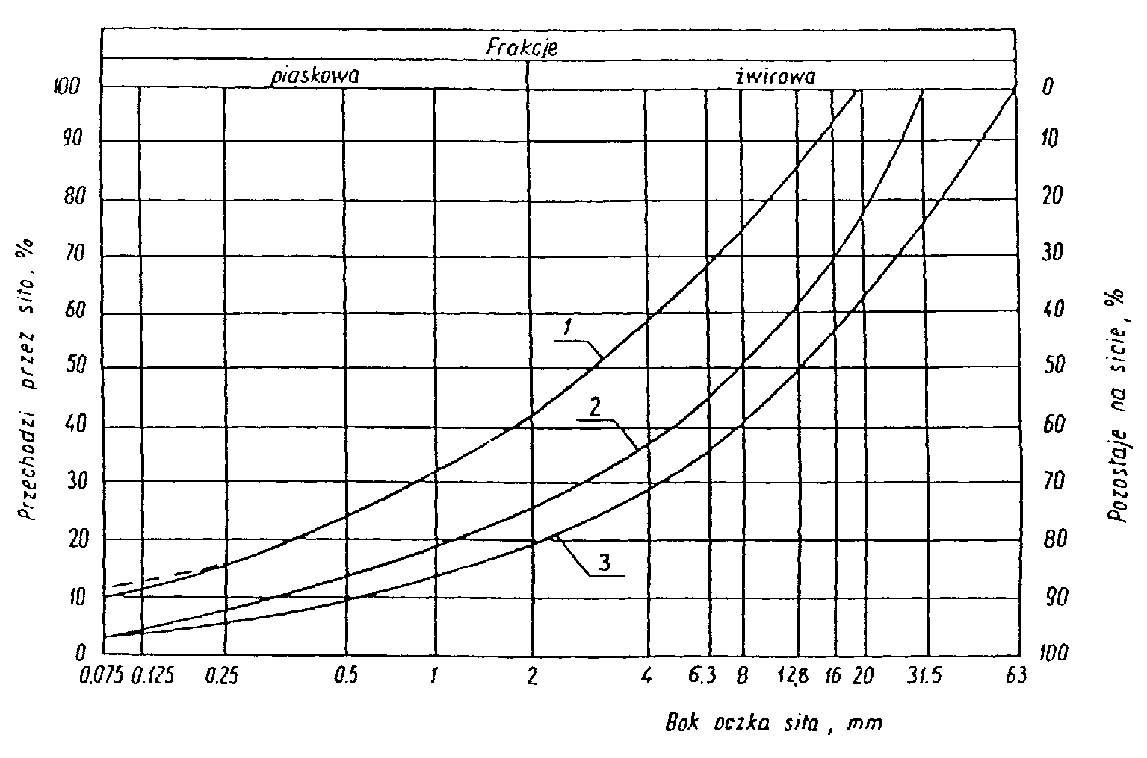
Rysunek 1. Pole dobrego uziarnienia kruszyw przeznaczonych na podbudowy
wykonywane metodą stabilizacji mechanicznej
1-2 kruszywo na podbudowę zasadniczą (górną warstwę) lub podbudowę jednowarstwową
1-3 kruszywo na podbudowę pomocniczą (dolną warstwę)
Krzywa uziarnienia kruszywa powinna być ciągła i nie może przebiegać od dolnej krzywej granicznej uziarnienia do górnej krzywej granicznej uziarnienia na sąsiednich sitach. Wymiar największego ziarna kruszywa nie może przekraczać 2/3 grubości warstwy układanej jednorazowo.
Woda
Należy stosować wodę wg PN-B-32250 [20].

2.1.3. Sprzęt

Ogólne wymagania dotyczące sprzętu
Ogólne wymagania dotyczące sprzętu podano w SST „Wymagania ogólne” pkt 3.

Sprzęt do wykonania robót
Wykonawca przystępujący do wykonania podbudowy z kruszyw stabilizowanych mechanicznie powinien wykazać się możliwością korzystania z następującego sprzętu:
- mieszarek do wytwarzania mieszanki, wyposażonych w urządzenia dozujące wodę. Mieszarki powinny zapewnić wytworzenie jednorodnej mieszanki o wilgotności optymalnej,
- równiarek albo układarek do rozkładania mieszanki,
- walców ogumionych i stalowych wibracyjnych lub statycznych do zagęszczania. W miejscach trudno dostępnych powinny być stosowane zagęszczarki płytowe, ubijaki mechaniczne lub małe walce wibracyjne.

2.1.4. Transport

Ogólne wymagania dotyczące transportu
Ogólne wymagania dotyczące transportu podano w SST „Wymagania ogólne”

Transport materiałów
Kruszywa można przewozić dowolnymi środkami transportu w warunkach zabezpieczających je przed zanieczyszczeniem, zmieszaniem z innymi materiałami, nadmiernym wysuszeniem i zawilgoceniem.
Transport cementu powinien odbywać się zgodnie z BN-88/6731-08 [24].
Transport pozostałych materiałów powinien odbywać się zgodnie z wymaganiami norm przedmiotowych.

2.1.5. Wykonanie robót

Ogólne zasady wykonania robót
Ogólne zasady wykonania robót podano w SST „Wymagania ogólne”

Przygotowanie podłoża
Podłoże pod podbudowę powinno spełniać wymagania określone w SST „Koryto wraz z profilowaniem i zagęszczeniem podłoża” i SST „Roboty ziemne”.
Podbudowa powinna być ułożona na podłożu zapewniającym nieprzenikanie drobnych cząstek gruntu do podbudowy. Warunek nieprzenikania należy sprawdzić wzorem:
$\frac{{}_{D_{\text{15}}}}{d_{\text{85}}}$ ≤ 5 (1)
w którym:
D₁₅ - wymiar boku oczka sita, przez które przechodzi 15% ziarn warstwy podbudowy lub warstwy odsączającej, w milimetrach,
d₈₅ - wymiar boku oczka sita, przez które przechodzi 85% ziarn gruntu podłoża, w milimetrach.
Jeżeli warunek (1) nie może być spełniony, należy na podłożu ułożyć warstwę odcinającą lub odpowiednio dobraną geowłókninę. Ochronne właściwości geowłókniny, przeciw przenikaniu drobnych cząstek gruntu, wyznacza się z warunku:
$\frac{{}_{d_{\text{50}}}}{O_{\text{90}}}$ ≤ 1,2 (2)
w którym:
d₅₀ - wymiar boku oczka sita, przez które przechodzi 50 % ziarn gruntu podłoża, w milimetrach,
O₉₀ - umowna średnica porów geowłókniny odpowiadająca wymiarom frakcji gruntu zatrzymująca się na geowłókninie w ilości 90% (m/m); wartość parametru 0₉₀ powinna być podawana przez producenta geowłókniny.
Paliki lub szpilki do prawidłowego ukształtowania podbudowy powinny być wcześniej przygotowane.
Paliki lub szpilki powinny być ustawione w osi drogi i w rzędach równoległych do osi drogi, lub w inny sposób zaakceptowany przez Inżyniera.
Rozmieszczenie palików lub szpilek powinno umożliwiać naciągnięcie sznurków lub linek do wytyczenia robót w odstępach nie większych niż co 10 m.

Wbudowywanie i zagęszczanie kruszywa
Mieszanka kruszywa powinna być rozkładana w warstwie o jednakowej grubości, takiej, aby jej ostateczna grubość po zagęszczeniu była równa grubości projektowanej. Warstwa podbudowy powinna być rozłożona w sposób zapewniający osiągnięcie wymaganych spadków i rzędnych wysokościowych. Każda warstwa powinna być wyprofilowana i zagęszczona z zachowaniem wymaganych spadków i rzędnych wysokościowych. Rozpoczęcie budowy każdej następnej warstwy może nastąpić po odbiorze poprzedniej warstwy przez Inżyniera.
Wilgotność mieszanki kruszywa podczas zagęszczania powinna odpowiadać wilgotności optymalnej, określonej według próby Proctora, zgodnie z PN-B-04481 [1] (metoda II). Materiał nadmiernie nawilgocony, powinien zostać osuszony przez mieszanie i napowietrzanie. Jeżeli wilgotność mieszanki kruszywa jest niższa od optymalnej o 20% jej wartości, mieszanka powinna być zwilżona określoną ilością wody i równomiernie wymieszana. W przypadku, gdy wilgotność mieszanki kruszywa jest wyższa od optymalnej o 10% jej wartości, mieszankę należy osuszyć.
Wskaźnik zagęszczenia podbudowy wg BN-77/8931-12 [29] powinien odpowiadać przyjętemu poziomowi wskaźnika nośności podbudowy wg tablicy 1, lp. 11.

Utrzymanie podbudowy
Podbudowa po wykonaniu, a przed ułożeniem następnej warstwy, powinna być utrzymywana w dobrym stanie. Jeżeli Wykonawca będzie wykorzystywał, za zgodą Inżyniera, gotową podbudowę do ruchu budowlanego, to jest obowiązany naprawić wszelkie uszkodzenia podbudowy, spowodowane przez ten ruch. Koszt napraw wynikłych z niewłaściwego utrzymania podbudowy obciąża Wykonawcę robót.

2.1.6. Kontrola jakości robót

Ogólne zasady kontroli jakości robót
Ogólne zasady kontroli jakości robót podano w SST „Wymagania ogólne”

Badania przed przystąpieniem do robót
Przed przystąpieniem do robót Wykonawca powinien wykonać badania kruszyw przeznaczonych do wykonania robót i przedstawić wyniki tych badań Inżynierowi w celu akceptacji materiałów. Badania te powinny obejmować wszystkie właściwości określone w pkt 2.3 niniejszej SST.

Badania w czasie robót
Częstotliwość oraz zakres badań i pomiarów
Częstotliwość oraz zakres badań podano w tablicy 2.

Tablica 2. Częstotliwość ora zakres badań przy budowie podbudowy z kruszyw
stabilizowanych mechanicznie
 |  | Częstotliwość badań
Lp. | Wyszczególnienie badań | Minimalna liczba badań na dziennej działce roboczej | Maksymalna powierzchnia podbudowy przy-padająca na jedno badanie (m²)
1 | Uziarnienie mieszanki
2 | Wilgotność mieszanki | 2 | 100
3 | Zagęszczenie warstwy | 5 próbek
4 | Badanie właściwości kruszywa wg tab. 1, pkt 2.3.2 | dla każdej partii kruszywa i przy każdej zmianie kruszywa

Uziarnienie mieszanki
Uziarnienie kruszywa powinno być zgodne z wymaganiami podanymi w pkt 2.1.2. Próbki należy pobierać w sposób losowy, z rozłożonej warstwy, przed jej zagęszczeniem. Wyniki badań powinny być na bieżąco przekazywane Inżynierowi.
Wilgotność mieszanki
Wilgotność mieszanki powinna odpowiadać wilgotności optymalnej, określonej według próby Proctora, zgodnie z PN-B-04481 [1] (metoda II), z tolerancją +10% -20%.
Wilgotność należy określić według PN-B-06714-17 [5].
Zagęszczenie podbudowy
Zagęszczenie każdej warstwy powinno odbywać się aż do osiągnięcia wymaganego wskaźnika zagęszczenia.
Zagęszczenie podbudowy należy sprawdzać według BN-77/8931-12 [30]. W przypadku, gdy przeprowadzenie badania jest niemożliwe ze względu na gruboziarniste kruszywo, kontrolę zagęszczenia należy oprzeć na metodzie obciążeń płytowych, wg BN-64/8931-02 [27] według zaleceń Inżyniera.
Zagęszczenie podbudowy stabilizowanej mechanicznie należy uznać za prawidłowe, gdy stosunek wtórnego modułu E₂ do pierwotnego modułu odkształcenia E₁ jest nie większy od 2,2 dla każdej warstwy konstrukcyjnej podbudowy.
$\frac{E_{2}}{E_{1}}$ ≤ 2,2

Właściwości kruszywa
Badania kruszywa powinny obejmować ocenę wszystkich właściwości określonych w pkt 2.3.2.
Próbki do badań pełnych powinny być pobierane przez Wykonawcę w sposób losowy w obecności Inżyniera.

Wymagania dotyczące cech geometrycznych podbudowy
Częstotliwość oraz zakres pomiarów
Częstotliwość oraz zakres pomiarów dotyczących cech geometrycznych podbudowy podano w tablicy 3.
Tablica 3. Częstotliwość oraz zakres pomiarów wykonanej podbudowy z kruszywa
stabilizowanego mechanicznie
Lp. | Wyszczególnienie badań i pomiarów | Minimalna częstotliwość pomiarów
1 | Szerokość podbudowy | 10 razy
2 | Równość podłużna | w sposób ciągły co 20m łatą na każdym pasie ruchu
3 | Równość poprzeczna | 10 razy
4 | Spadki poprzeczne*⁾ | 10 razy
5 | Rzędne wysokościowe | co 100 m
6 | Ukształtowanie osi w planie*⁾ | co 100 m
7 | Grubość podbudowy | Podczas budowy:  w 3 punktach na każdej działce roboczej, lecz nie rzadziej niż raz na 400 m²  Przed odbiorem:  w 3 punktach
8 | Nośność podbudowy:  - moduł odkształcenia  - ugięcie sprężyste | co najmniej w trzech przekrojach  co najmniej w 25 punktach
*) Dodatkowe pomiary spadków poprzecznych i ukształtowania osi w planie należy wykonać w punktach głównych łuków poziomych.
Szerokość podbudowy
Szerokość podbudowy nie może różnić się od szerokości projektowanej o więcej niż +10 cm, -5 cm.
Na jezdniach bez krawężników szerokość podbudowy powinna być większa od szerokości warstwy wyżej leżącej o co najmniej 25 cm lub o wartość wskazaną w dokumentacji projektowej.
Równość podbudowy
Nierówności podłużne podbudowy należy mierzyć 4-metrową łatą lub planografem, zgodnie z BN-68/8931-04 [28].
Nierówności poprzeczne podbudowy należy mierzyć 4-metrową łatą.
Nierówności podbudowy nie mogą przekraczać:
- 10 mm dla podbudowy zasadniczej,
- 20 mm dla podbudowy pomocniczej.
Spadki poprzeczne podbudowy
Spadki poprzeczne podbudowy na prostych i łukach powinny być zgodne z dokumentacją projektową, z tolerancją ± 0,5 %.
Rzędne wysokościowe podbudowy
Różnice pomiędzy rzędnymi wysokościowymi podbudowy i rzędnymi projektowanymi nie powinny przekraczać + 1 cm, -2 cm.
Ukształtowanie osi podbudowy i ulepszonego podłoża
Oś podbudowy w planie nie może być przesunięta w stosunku do osi projektowanej o więcej niż ± 5 cm.

Grubość podbudowy
Grubość podbudowy nie może się różnić od grubości projektowanej o więcej niż
± 10%,
Nośność podbudowy
- moduł odkształcenia wg BN-64/8931-02 [27] powinien być zgodny z podanym w tablicy 4,
- ugięcie sprężyste wg BN-70/8931-06 [29] powinno być zgodne z podanym w tablicy 4.

Tablica 4. Cechy podbudowy
 | Wymagane cechy podbudowy
Podbudowa  z kruszywa o wskaźniku w_{noś} nie mniejszym | Wskaźnik zagęszczenia I_{S} nie  mniejszy niż | Maksymalne ugięcie sprężyste pod kołem, mm |  | Minimalny moduł odkształcenia mierzony płytą o średnicy 30 cm, MPa
niż, % |  | 40 kN | 50 kN |  | od pierwszego obciążenia E₁ | od drugiego obciążenia E₂
120 | 1,03 | 1,10 | 1,20 |  | 100 | 160

Zasady postępowania z wadliwie wykonanymi odcinkami podbudowy
Niewłaściwe cechy geometryczne podbudowy
Wszystkie powierzchnie podbudowy, które wykazują większe odchylenia od określonych tabeli 3 powinny być naprawione przez spulchnienie lub zerwanie do głębokości co najmniej 10cm, wyrównane i powtórnie zagęszczone. Dodanie nowego materiału bez spulchnienia wykonanej warstwy jest niedopuszczalne.
Jeżeli szerokość podbudowy jest mniejsza od szerokości projektowanej o więcej niż 5 cm i nie zapewnia podparcia warstwom wyżej leżącym, to Wykonawca powinien na własny koszt poszerzyć podbudowę przez spulchnienie warstwy na pełną grubość do połowy szerokości pasa ruchu, dołożenie materiału i powtórne zagęszczenie.
Niewłaściwa grubość podbudowy
Na wszystkich powierzchniach wadliwych pod względem grubości, Wykonawca wykona naprawę podbudowy. Powierzchnie powinny być naprawione przez spulchnienie lub wybranie warstwy na odpowiednią głębokość, zgodnie z decyzją Inżyniera, uzupełnione nowym materiałem o odpowiednich właściwościach, wyrównane i ponownie zagęszczone.
Roboty te Wykonawca wykona na własny koszt. Po wykonaniu tych robót nastąpi ponowny pomiar i ocena grubości warstwy, według wyżej podanych zasad, na koszt Wykonawcy.
Niewłaściwa nośność podbudowy
Jeżeli nośność podbudowy będzie mniejsza od wymaganej, to Wykonawca wykona wszelkie roboty niezbędne do zapewnienia wymaganej nośności, zalecone przez Inżyniera.
Koszty tych dodatkowych robót poniesie Wykonawca podbudowy tylko wtedy, gdy zaniżenie nośności podbudowy wynikło z niewłaściwego wykonania robót przez Wykonawcę podbudowy.

2.1.7. OBMIAR ROBÓT

Ogólne zasady obmiaru robót
Ogólne zasady obmiaru robót podano w SST „Wymagania ogólne” pkt 7.

Jednostka obmiarowa
Jednostką obmiarową jest m² (metr kwadratowy) podbudowy z kruszywa stabilizowanego mechanicznie.

2.1.8. ODBIÓR ROBÓT

Ogólne zasady odbioru robót podano w SST „Wymagania ogólne” pkt 8.
Roboty uznaje się za zgodne z dokumentacją projektową, SST i wymaganiami Inżyniera, jeżeli wszystkie pomiary i badania z zachowaniem tolerancji wg pkt 2.1.6. dały wyniki pozytywne.

2.1.9. PODSTAWA PŁATNOŚCI

Ogólne ustalenia dotyczące podstawy płatności
Ogólne ustalenia dotyczące podstawy płatności podano w SST „Wymagania ogólne” pkt 9.

Cena jednostki obmiarowej
Zakres czynności objętych ceną jednostkową 1 m² podbudowy z kruszywa stabilizowanego mechanicznie, podano w SST Podbudowa z kruszywa łamanego stabilizowanego mechanicznie.

2.1.10. przepisy związane

Normy
1. | PN-B-04481 | Grunty budowlane. Badania próbek gruntu
2. | PN-B-06714-12 | Kruszywa mineralne. Badania. Oznaczanie zawartości zanieczyszczeń obcych
3. | PN-B-06714-15 | Kruszywa mineralne. Badania. Oznaczanie składu ziarnowego
4. | PN-B-06714-16 | Kruszywa mineralne. Badania. Oznaczanie kształtu ziarn
5. | PN-B-06714-17 | Kruszywa mineralne. Badania. Oznaczanie wilgotności
6. | PN-B-06714-18 | Kruszywa mineralne. Badania. Oznaczanie nasiąkliwości
7. | PN-B-06714-19 | Kruszywa mineralne. Badania. Oznaczanie mrozoodporności metodą bezpośrednią
8. | PN-B-06714-26 | Kruszywa mineralne. Badania. Oznaczanie zawartości zanieczyszczeń organicznych
9. | PN-B-06714-28 | Kruszywa mineralne. Badania. Oznaczanie zawartości siarki metodą bromową
10. | PN-B-06714-37 | Kruszywa mineralne. Badania. Oznaczanie rozpadu krzemianowego
11. | PN-B-06714-39 | Kruszywa mineralne. Badania. Oznaczanie rozpadu żelazawego
12. | PN-B-06714-42 | Kruszywa mineralne. Badania. Oznaczanie ścieralności w bębnie Los Angeles
13. | PN-B-06731 | Żużel wielkopiecowy kawałkowy. Kruszywo budowlane i drogowe. Badania techniczne
14. | PN-B-11111 | Kruszywa mineralne. Kruszywa naturalne do nawierzchni drogowych. Żwir i mieszanka

15. | PN-B-11112 | Kruszywa mineralne. Kruszywa łamane do nawierzchni drogowych
16. | PN-B-11113 | Kruszywa mineralne. Kruszywa naturalne do nawierzchni drogowych. Piasek
17. | PN-B-19701 | Cement. Cement powszechnego użytku. Skład, wymagania i ocena zgodności
18. | PN-B-23006 | Kruszywo do betonu lekkiego
19. | PN-B-30020 | Wapno
20. | PN-B-32250 | Materiały budowlane. Woda do betonu i zapraw
21. | PN-S-06102 | Drogi samochodowe. Podbudowy z kruszyw stabilizowanych mechanicznie
22. | PN-S-96023 | Konstrukcje drogowe. Podbudowa i nawierzchnia z tłucznia kamiennego
23. | PN-S-96035 | Popioły lotne
24. | BN-88/6731-08 | Cement. Transport i przechowywanie
25. | BN-84/6774-02 | Kruszywo mineralne. Kruszywo kamienne łamane do nawierzchni drogowych
26. | BN-64/8931-01 | Drogi samochodowe. Oznaczanie wskaźnika piaskowego
27. | BN-64/8931-02 | Drogi samochodowe. Oznaczanie modułu odkształcenia nawierzchni podatnych i podłoża przez obciążenie płytą
28. | BN-68/8931-04 | Drogi samochodowe. Pomiar równości nawierzchni planografem i łatą
29. | BN-70/8931-06 | Drogi samochodowe. Pomiar ugięć podatnych ugięciomierzem belkowym
30. | BN-77/8931-12 | Oznaczanie wskaźnika zagęszczenia gruntu

Inne dokumenty
- Katalog typowych konstrukcji nawierzchni podatnych i półsztywnych, IBDiM - Warszawa 1997.

2.2 Ustawienie krawężników betonowych 15x30 i 20x30
jednostka: 1m krawężnika
W ramach tej pozycji należy skalkulować:
- rozbiórka istniejących krawężników wymagających wymiany lub regulacji;
- wyznaczenie rzędnych krawężnika,
- uzupełnienie podsypki cementowo-piaskowej;
- ustawienie krawężnika - (20x30 - materiał wykonawcy, 15x30 – możliwość użycia materiału z rozbiórki istniejącego krawężnika po akceptacji przedstawiciela Zamawiającego) na ławie betonowej z betonu C12/15;
- uformowanie i zagęszczenie pobocza wymagane dla właściwej stabilizacji krawężnika;
- uporządkowanie terenu robót, regulacja pobocza, uzupełnienie nawierzchni chodnika, wywiezienie i utylizacja odpadów zgodnie z przepisami o ochronie środowiska.

2.3 Ułożenie ścieku z betonowej kostki brukowej w 3 rzędach;
jednostka – 1m wykonanego ścieku.
W ramach tej pozycji należy skalkulować:
- rozbiórka istniejącego ścieku;
- wyznaczenie rzędnych,
- wykonanie ławy z betonu C 12/15;
- ułożenie ścieku z betonowej kostki brukowej, grubość 8cm;
- wypełnienie szczelin;
- uporządkowanie terenu robót, regulacja pobocza, wywiezienie i utylizacja odpadów zgodnie z przepisami o ochronie środowiska.
Ściek należy ułożyć z kostki typu holand, dopuszcza się użycie materiału z rozbiórki istniejącego ścieku po akceptacji przedstawiciela Zamawiającego.

2.4 Regulacja zaworów i studzienek.
jednostka – 1szt
W ramach zadania należy dokonać regulacji wysokościowej skrzynek zaworów i studzienek gazowych i wodociągowych, oraz ew. innych, jeśli wykonawca natrafi na nie w terenie. Roboty należy zgłosić administratorom urządzeń zlokalizowanych w rejonie budowy.
Po robotach nie mogą być pozostawione na poboczach żadne odpady, w tym także te, które były tam składowane przez robotami. Jeżeli podczas wizji w terenie zostanie stwierdzone występowanie odpadów w większych nią zwyczajowe ilościach, należy uwzględnić koszt ich wywozu i utylizacji w kosztach oferty. Kategorycznie zabrania się pozostawiania odpadów w miejscu robót, szczególnie zasypywania rowów i zawyżania poboczy dróg resztkami odpadów.

  - Wykonanie warstw jezdnych z mieszanek mineralno-asfaltowych,
jednostka – 1m² wykonanej nawierzchni
Zakłada się, że roboty będą polegały m.in. na:
- skropieniu podbudowy emulsją asfaltową
- ułożeniu warstw bitumicznych za pomocą rozściełacza
- zagęszczeniu mieszanki,
- uszczelnieniu połączeń starej i nowej warstwy bitumicznej .
- zachowaniu pochylenia poprzecznego jezdni zgodnie z dokumentacją
Należy dostosować rzędne wykonanej nawierzchni do rzędnych elementów otaczających jezdnię, dopuszcza się przy tym, jeśli nie pogorszy to komfortu osób prowadzących pojazdy, zawyżenie rzędnych miejsca robót w celu poprawy warunków odprowadzania wody z jezdni na pobocze.
Należy wykonać warstwę ścieralną z betonu asfaltowego AC11S PMB45/80-55 KR 3-6 o grubości 5cm na całej powierzchni oraz lokalnie warstwę wiążącą z betonu asfaltowego AC16W 50/70 KR 3-6 o grubości 6cm.
Podłoże powinno być skropione z wyprzedzeniem w czasie - na odparowanie wody.
Układanie mieszanki musi odbywać się w sposób ciągły, bez przestoju, grubość warstwy podana w dokumentacji obowiązuje po zagęszczeniu warstwy.
Zagęszczanie mieszanki powinno odbywać się w taki sposób, aby wykonywana warstwa uzyskała określone właściwości, w szczególności:
1. Wskaźnik zagęszczenia I = 98 %
2. Wolna przestrzeń w warstwie 3 - 5 % [V/V]
3. Maksymalna dopuszczalna nierówność 6 mm
4. Tolerancja spadku poprzecznego w stos. do projektu ±0,5 %
5. Dopuszczalne odchylenie grubości warstwy w stos. do wymaganej wartości ±10 %
6. Wygląd warstwy jednolity
7. Złącza wykonane w linii prostej, równolegle lub prostopadle do osi jezdni wykonane jednorodnie.

2.5.1. Zakres robót objętych ST
Ustalenia zawarte w niniejszej specyfikacji dotyczą zasad prowadzenia robót związanych z wykonywaniem warstwy ścieralnej, wiążącej, wyrównawczej i wzmacniającej z betonu asfaltowego wg PN-S-96025:2000 [10].
Nawierzchnię z betonu asfaltowego można wykonywać dla dróg o kategorii ruchu od KR3 do KR6 wg „Katalogu typowych konstrukcji nawierzchni podatnych i półsztywnych”, IBDiM - 1997 [12] wg poniższego zestawienia:

Klasyfikacja dróg wg kategorii ruchu
kategoria ruchu | liczba osi obliczeniowych  100 kN/pas/dobę
KR1 | ≥ 12
KR2 | od 13 do 70
KR3 | od 71 do 335
KR4 | od 336 do 1000
KR5 | od 1001 do 2000
KR6 | > 2000

2.5.2. Określenia podstawowe
- Mieszanka mineralna (MM) - mieszanka kruszywa i wypełniacza mineralnego o określonym składzie i uziarnieniu.
- Mieszanka mineralno-asfaltowa (MMA) - mieszanka mineralna z odpowiednią ilością asfaltu lub polimeroasfaltu, wytworzona na gorąco, w określony sposób, spełniająca określone wymagania.
- Beton asfaltowy (BA) - mieszanka mineralno-asfaltowa ułożona i zagęszczona.
- Środek adhezyjny - substancja powierzchniowo czynna, która poprawia adhezję asfaltu do materiałów mineralnych oraz zwiększa odporność błonki asfaltu na powierzchni kruszywa na odmywanie wodą; może być dodawany do asfaltu lub do kruszywa.
- Podłoże pod warstwę asfaltową - powierzchnia przygotowana do ułożenia warstwy z mieszanki mineralno-asfaltowej.
- Asfalt upłynniony - asfalt drogowy upłynniony lotnymi rozpuszczalnikami.
- Emulsja asfaltowa kationowa - asfalt drogowy w postaci zawiesiny rozproszonego asfaltu w wodzie.
- Próba technologiczna – wytwarzanie mieszanki mineralno-asfaltowej w celu sprawdzenia, czy jej właściwości są zgodne z receptą laboratoryjną.
- Odcinek próbny – odcinek warstwy nawierzchni (o długości co najmniej 50 m) wykonany w warunkach zbliżonych do warunków budowy, w celu sprawdzenia pracy sprzętu i uzyskiwanych parametrów technicznych robót.
- Kategoria ruchu (KR) – obciążenie drogi ruchem samochodowym, wyrażone w osiach obliczeniowych (100 kN) na obliczeniowy pas ruchu na dobę.
- Pozostałe określenia podstawowe są zgodne z odpowiednimi polskimi normami i z definicjami podanymi w OST D-M-00.00.00 „Wymagania ogólne” pkt 1.4.

Ogólne wymagania dotyczące robót
Ogólne wymagania dotyczące robót podano w OST D-M-00.00.00 „Wymagania ogólne” pkt 1.5.

2. 5.4. MATERIAŁY

Ogólne wymagania dotyczące materiałów
Ogólne wymagania dotyczące materiałów, ich pozyskiwania i składowania, podano w OST D-M-00.00.00 „Wymagania ogólne” pkt 2.

Asfalt
Należy stosować asfalt drogowy spełniający wymagania określone w PN-C-96170:1965 [6].
W zależności od rodzaju warstwy i kategorii ruchu należy stosować asfalty drogowe podane w tablicy 1 i 2.

Polimeroasfalt
Jeżeli dokumentacja projektowa lub SST przewiduje stosowanie asfaltu modyfikowanego polimerami, to polimeroasfalt musi spełniać wymagania TWT PAD-97 IBDiM [13] i posiadać aprobatę techniczną.
Rodzaje polimeroasfaltów i ich stosowanie w zależności od rodzaju warstwy i kategorii ruchu podano w tablicy 1 i 2.

Wypełniacz
Należy stosować wypełniacz, spełniający wymagania określone w PN-S-96504:1961 [9] dla wypełniacza podstawowego i zastępczego.
Przechowywanie wypełniacza powinno być zgodne z PN-S-96504:1961 [9].

Tablica 1. Wymagania wobec materiałów do warstwy ścieralnej z betonu asfaltowego
Lp. | Rodzaj materiału | Wymagania wobec materiałów w zależności od kategorii ruchu
 | nr normy | KR 1lub KR 2 | od KR 3 do KR 6
1 | Kruszywo łamane granulowane wg PN-B-11112:1996 [2], PN-B-11115:1998 [4]  a) ze skał magmowych i przeobrażonych  b) ze skał osadowych  c) z surowca sztucznego (żużle pomie-dziowe i stalownicze) | kl. I, II; gat.1, 2  jw.  jw. | kl. I, II¹⁾; gat.1  jw.²⁾  kl. I; gat.1
2 | Kruszywo łamane zwykłe  wg PN-B-11112:1996 [2] | kl. I, II; gat.1, 2 | -
3 | Żwir i mieszanka  wg PN-B-11111:1996 [1] | kl. I, II | -
4 | Grys i żwir kruszony z naturalnie rozdrobnionego surowca skalnego wg WT/MK-CZDP 84 [15] | kl. I, II; gat.1, 2 | kl. I; gat.1
5 | Piasek wg PN-B-11113:1996 [3] | gat. 1, 2 | -
6 | Wypełniacz mineralny:  a) wg PN-S-96504:1961[9]  b) innego pochodzenia wg orzeczenia laboratoryjnego | podstawowy,  zastępczy  pyły z odpylania,  popioły lotne | podstawowy  -  -  -
7 | Asfalt drogowy  wg PN-C-96170:1965 [6] | D 50, D 70,  D 100 | D 50³⁾, D 70
8 | Polimeroasfalt drogowy  wg TWT PAD-97 [13] | DE80 A,B,C,  DP80 | DE80 A,B,C,  DP80
- tylko pod względem ścieralności w bębnie kulowym, pozostałe cechy jak dla kl. I;
gat. 1
- tylko dolomity kl. I, gat.1 w ilości ≤ 50% m/m we frakcji grysowej w mieszance z innymi kruszywami, w ilości ≤ 100% m/m we frakcji piaskowej oraz kwarcyty i piaskowce bez ograniczenia ilościowego
- preferowany rodzaj asfaltu

Tablica 2. Wymagania wobec materiałów do warstwy wiążącej, wyrównawczej i wzmacniającej z betonu asfaltowego
Lp. | Rodzaj materiału | Wymagania wobec materiałów w zależności od kategorii ruchu
 | nr normy | KR 1 lub KR 2 | KR 3 do KR 6
1 | Kruszywo łamane granulowane wg PN-B-11112:1996 [2], PN-B-11115:1998 [4]  a) z surowca skalnego  b) z surowca sztucznego (żużle pomiedziowe i stalownicze) | kl. I, II; gat.1, 2  jw. | kl. I, II¹⁾; gat.1, 2  kl. I; gat. 1
2 | Kruszywo łamane zwykłe  wg PN-B-11112:1996 [2] | kl. I, II; gat.1, 2 | -
3 | Żwir i mieszanka  wg PN-B-11111:1996 [1] | kl. I, II | -
4 | Grys i żwir kruszony z naturalnie rozdrobnionego surowca skalnego wg WT/MK-CZDP 84 [15] | kl. I, II; gat.1, 2 | kl. I, II¹⁾ gat.1, 2
5 | Piasek wg PN-B-11113:1996 [3] | gat. 1, 2 | -
6 | Wypełniacz mineralny:  a) wg PN-S-96504:1961[9]  b) innego pochodzenia  wg orzeczenia laboratoryjnego | podstawowy,  zastępczy  pyły z odpylania,  popioły lotne | podstawowy  -  -  -
7 | Asfalt drogowy  wg PN-C-96170:1965 [6] | D 50, D 70 | D 50
8 | Polimeroasfalt drogowy  wg TWT PAD-97 [13] | - | DE30 A,B,C  DE80 A,B,C,  DP30,DP80
1) tylko pod względem ścieralności w bębnie kulowym, inne cechy jak dla kl. I; gat. 1

Dla kategorii ruchu KR 1 lub KR 2 dopuszcza się stosowanie wypełniacza innego pochodzenia, np. pyły z odpylania, popioły lotne z węgla kamiennego, na podstawie orzeczenia laboratoryjnego i za zgodą Inżyniera.

Kruszywo
W zależności od kategorii ruchu i warstwy należy stosować kruszywa podane w tablicy 1 i 2.
Składowanie kruszywa powinno odbywać się w warunkach zabezpieczających je przed zanieczyszczeniem i zmieszaniem z innymi asortymentami kruszywa lub jego frakcjami.

Asfalt upłynniony
Należy stosować asfalt upłynniony spełniający wymagania określone w PN-C-96173:1974 [7].

Emulsja asfaltowa kationowa
Należy stosować drogowe kationowe emulsje asfaltowe spełniające wymagania określone w WT.EmA-99 [14].

SPRZĘT

Ogólne wymagania dotyczące sprzętu
Ogólne wymagania dotyczące sprzętu podano w OST D-M-00.00.00 „Wymagania ogólne” pkt 3.

Sprzęt do wykonania nawierzchni z betonu asfaltowego
Wykonawca przystępujący do wykonania warstw nawierzchni z betonu asfaltowego powinien wykazać się możliwością korzystania z następującego sprzętu:
- wytwórni (otaczarki) o mieszaniu cyklicznym lub ciągłym do wytwarzania mieszanek mineralno-asfaltowych,
- układarek do układania mieszanek mineralno-asfaltowych typu zagęszczanego,
- skrapiarek,
- walców lekkich, średnich i ciężkich ,
- walców stalowych gładkich ,
- walców ogumionych,
- szczotek mechanicznych lub/i innych urządzeń czyszczących,
- samochodów samowyładowczych z przykryciem lub termosów.

2.5.6. TRANSPORT

Ogólne wymagania dotyczące transportu
Ogólne wymagania dotyczące transportu podano w OST D-M-00.00.00 „Wymagania ogólne” pkt 4.

Transport materiałów
Asfalt
Asfalt należy przewozić zgodnie z zasadami podanymi w PN-C-04024:1991 [5].
Transport asfaltów drogowych może odbywać się w:
- cysternach kolejowych,
- cysternach samochodowych,
- bębnach blaszanych,
lub innych pojemnikach stalowych, zaakceptowanych przez Inżyniera.
Polimeroasfalt
Polimeroasfalt należy przewozić zgodnie z zasadami podanymi w TWT-PAD-97 IBDiM [13] oraz w aprobacie technicznej.
Wypełniacz
Wypełniacz luzem należy przewozić w cysternach przystosowanych do przewozu materiałów sypkich, umożliwiających rozładunek pneumatyczny.
Wypełniacz workowany można przewozić dowolnymi środkami transportu w sposób zabezpieczony przed zawilgoceniem i uszkodzeniem worków.
Kruszywo
Kruszywo można przewozić dowolnymi środkami transportu, w warunkach zabezpieczających je przed zanieczyszczeniem, zmieszaniem z innymi asortymentami kruszywa lub jego frakcjami i nadmiernym zawilgoceniem.
Mieszanka betonu asfaltowego
Mieszankę betonu asfaltowego należy przewozić pojazdami samowyładowczymi z przykryciem w czasie transportu i podczas oczekiwania na rozładunek.
Czas transportu od załadunku do rozładunku nie powinien przekraczać 2 godzin z jednoczesnym spełnieniem warunku zachowania temperatury wbudowania.
Zaleca się stosowanie samochodów termosów z podwójnymi ścianami skrzyni wyposażonej w system ogrzewczy.

2.5.7. WYKONANIE ROBÓT

Ogólne zasady wykonania robót
Ogólne zasady wykonania robót podano w OST D-M-00.00.00 „Wymagania ogólne” pkt 5.

Projektowanie mieszanki mineralno-asfaltowej
Przed przystąpieniem do robót, w terminie uzgodnionym z Inżynierem, Wykonawca dostarczy Inżynierowi do akceptacji projekt składu mieszanki mineralno-asfaltowej oraz wyniki badań laboratoryjnych poszczególnych składników i próbki materiałów pobrane w obecności Inżyniera do wykonania badań kontrolnych przez Inwestora.
Projektowanie mieszanki mineralno-asfaltowej polega na:
- doborze składników mieszanki mineralnej,
- doborze optymalnej ilości asfaltu,
- określeniu jej właściwości i porównaniu wyników z założeniami projektowymi.
Krzywa uziarnienia mieszanki mineralnej powinna mieścić się w polu dobrego uziarnienia wyznaczonego przez krzywe graniczne.
- Warstwa ścieralna z betonu asfaltowego
Rzędne krzywych granicznych uziarnienia mieszanek mineralnych do warstwy ścieralnej z betonu asfaltowego oraz orientacyjne zawartości asfaltu podano w tablicy 3.
Tablica 3. Rzędne krzywych granicznych uziarnienia mieszanki mineralnej do warstwy ścieralnej z betonu asfaltowego oraz orientacyjne zawartości asfaltu

 | Rzędne krzywych granicznych MM w zależności od kategorii ruchu
Wymiar oczek | KR 1 lub KR 2 |  |  | od KR 3 do KR 6
sit #, mm | Mieszanka mineralna, mm
Zawartość asfaltu | od 0  do 20 | od 0 do16 lub od 0 do 12,8 | od 0 do 8  lub od 0 do 6,3 | od 0  do 20 | od 0  do 20¹⁾ | od 0  do 16 | od 0 do12,8
Przechodzi przez: 25,0  20,0  16,0  12,8  9,6  8,0  6,3  4,0  2,0  zawartość  ziarn > 2,0  0,85  0,42  0,30  0,18  0,15  0,075 | 100  88÷100  78÷100  68÷93  59÷86  54÷83  48÷78  40÷70  29÷59  (41÷71)  20÷47  13÷36  10÷31  7÷23  6÷20  5÷10 | 100  90÷100  80÷100  69÷100  62÷93  56÷87  45÷76  35÷64  (36÷65)  26÷50  19÷39  17÷33  13÷25  12÷22  7÷11 | 100  90÷100  78÷100  60÷100  41÷71  (29÷59)  27÷52  18÷39  15÷34  13÷25  12÷22  8÷12 | 100  88÷100  78÷100  68÷85  59÷74  54÷67  48÷60  39÷50  29÷38  (62÷71)  20÷28  13÷20  10÷17  7÷12  6÷11  5÷7 | 100  90÷100  67÷100  52÷83  38÷62  30÷50  22÷40  21÷37  21÷36  (64÷79)  20÷35  17÷30  15÷28  12÷24  11÷22  10÷15 | 100  90÷100  80÷100  70÷88  63÷80  55÷70  44÷58  30÷42  (58÷70)  18÷28  12÷20  10÷18  8÷15  7÷14  6÷9 | 100  87÷100  73÷100  66÷89  57÷75  47÷60  35÷48  (52÷65)  25÷36  18÷27  16÷23  12÷17  11÷15  7÷9
Orientacyjna zawartość asfaltu w MMA, % m/m | 5,0÷6,5 | 5,0÷6,5 | 5,5÷6,5 | 4,5÷5,6 | 4,3÷5,4 | 4,8÷6,0 | 4,8÷6,5
1) mieszanka o uziarnieniu nieciągłym; uziarnienie nietypowe dla MM betonu asfaltowego

Krzywe graniczne uziarnienia mieszanek mineralnych do warstwy ścieralnej z betonu asfaltowego przedstawiono na rysunkach od 1do 7.

Rys. 1. Krzywe graniczne uziarnienia mieszanki mineralnej BA od 0 do 20 mm do warstwy ścieralnej nawierzchni drogi o obciążeniu ruchem dla KR1 lub KR2

Rys. 2. Krzywe graniczne uziarnienia mieszanki mineralnej BA od 0 do 16mm, od 0 do 12,8 mm do warstwy ścieralnej nawierzchni drogi o obciążeniu ruchem KR1 lub KR2
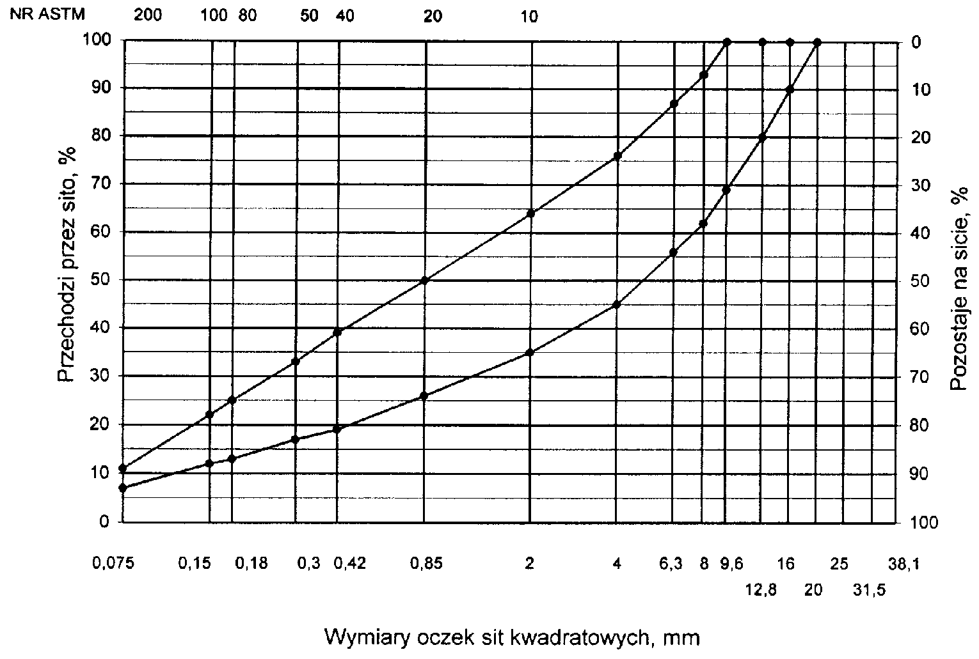
Rys. 3. Krzywe graniczne uziarnienia mieszanki mineralnej BA od 0 do 8mm, od 0 do 6,3 mm do warstwy ścieralnej nawierzchni drogi o obciążeniu ruchem nawierzchni drogi o obciążeniu ruchem KR1 lub KR2
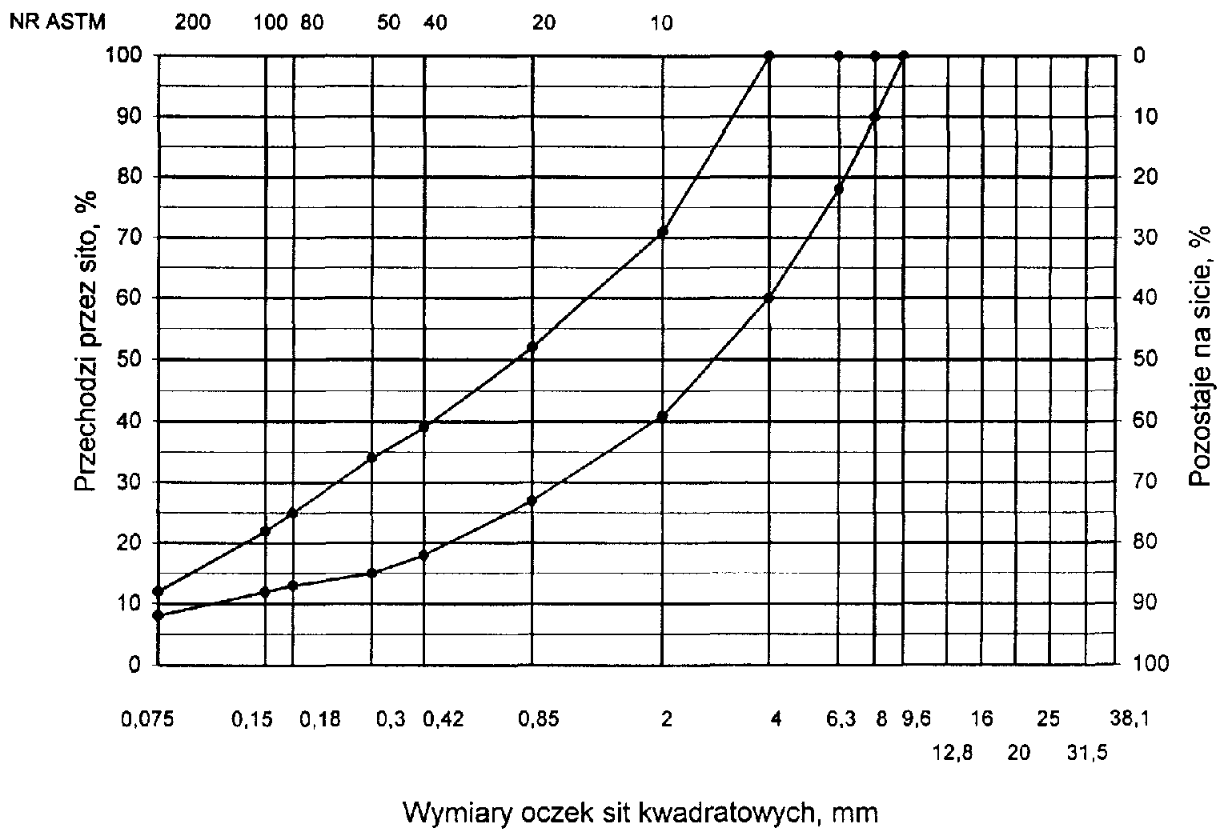

Rys. 4. Krzywe graniczne uziarnienia mieszanki mineralnej BA od 0 do 20 mm do warstwy ścieralnej nawierzchni drogi o obciążeniu ruchem od KR3 do KR6
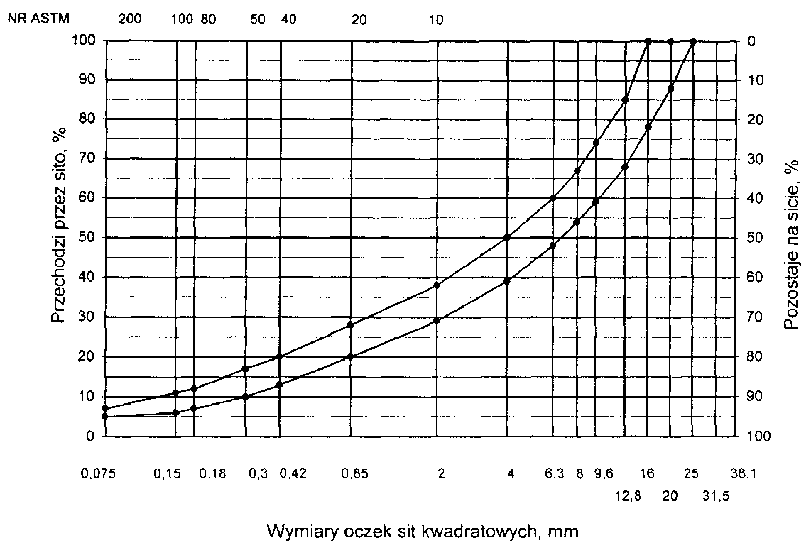
Rys. 5. Krzywe graniczne uziarnienia mieszanki mineralnej BA od 0 do 20 mm (mieszanka o nieciągłym uziarnieniu) do warstwy ścieralnej nawierzchni drogi o obciążeniu ruchem od KR3 do KR6
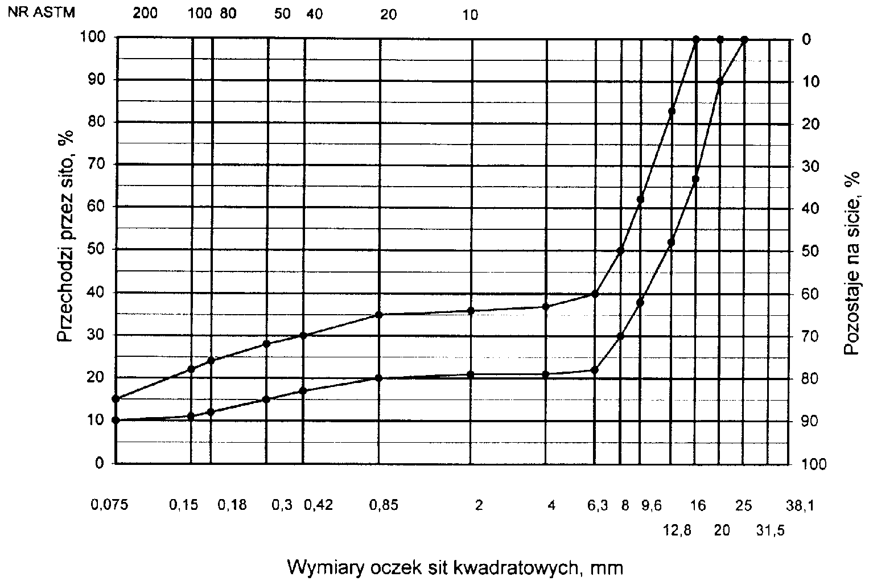
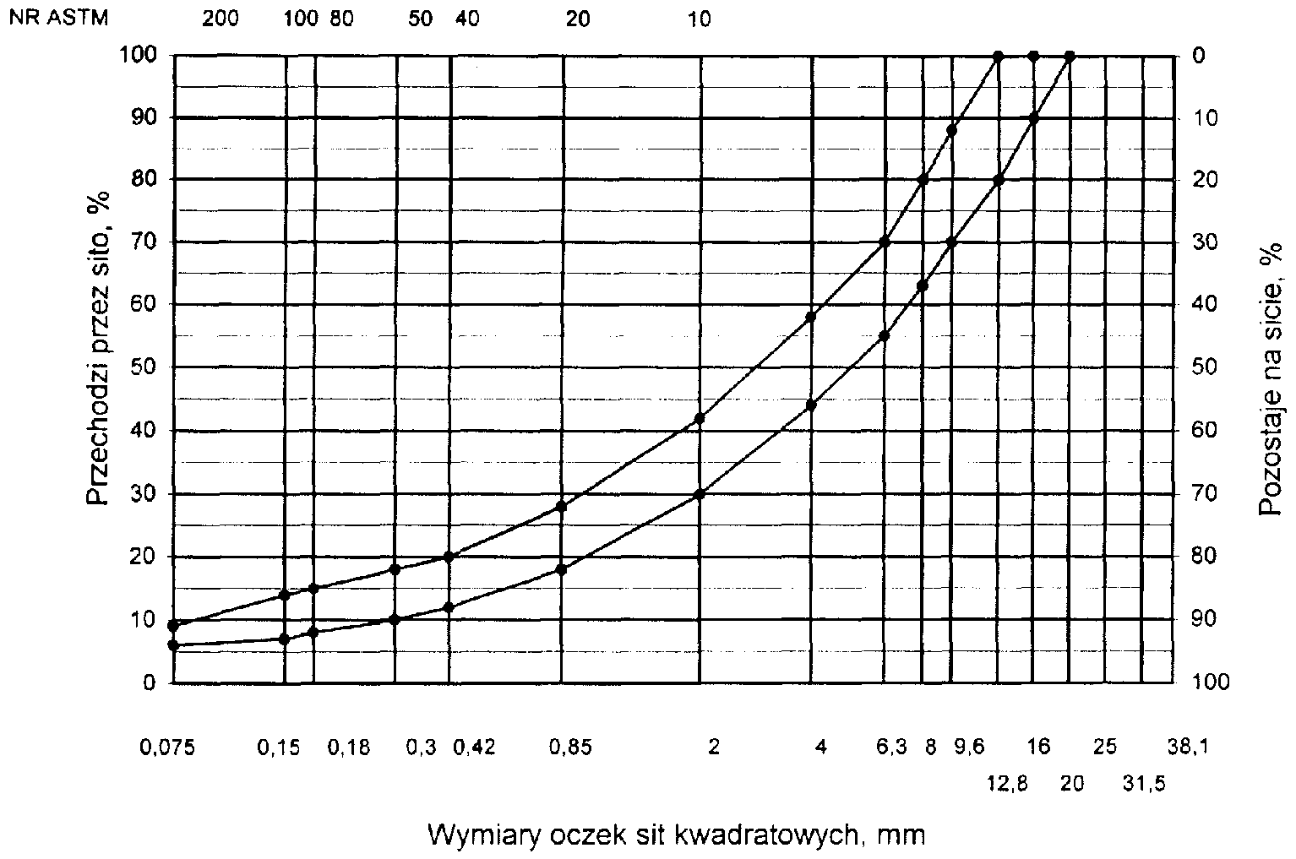
Rys. 6. Krzywe graniczne uziarnienia mieszanki mineralnej BA od 0 do 16 mm do warstwy ścieralnej nawierzchni drogi o obciążeniu ruchem od KR3 do KR6
Rys. 7. Krzywe graniczne uziarnienia mieszanki mineralnej BA od 0 do 12,8 mm do warstwy ścieralnej nawierzchni drogi o obciążeniu ruchem od KR3 do KR6
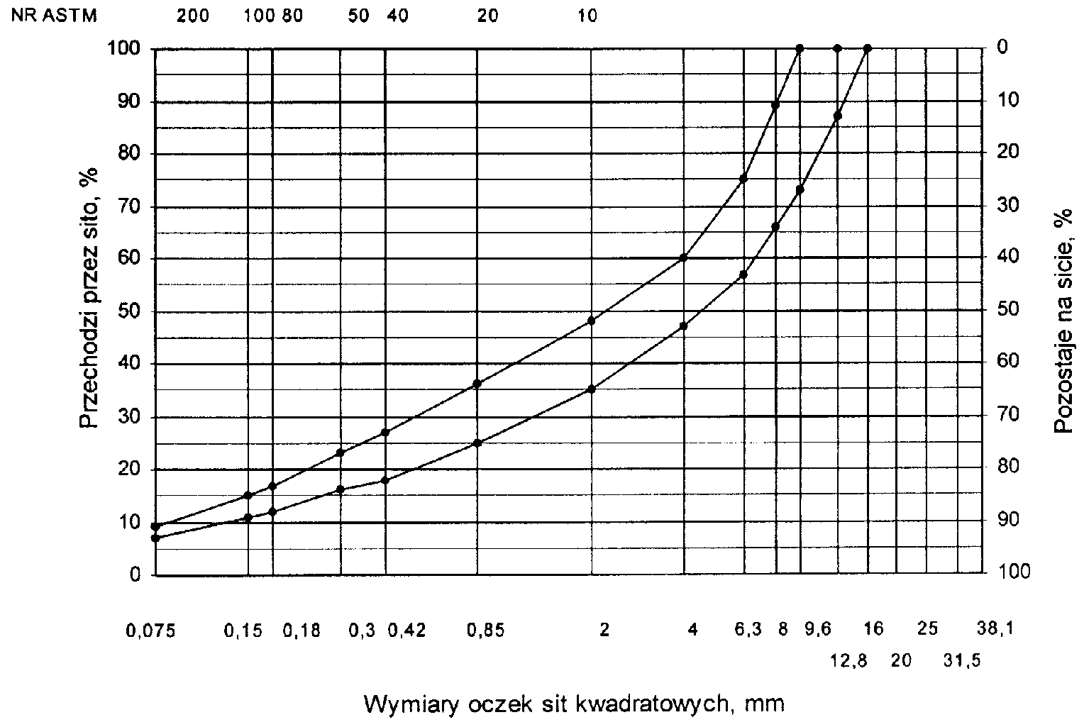

Skład mieszanki mineralno-asfaltowej powinien być ustalony na podstawie badań próbek wykonanych wg metody Marshalla. Próbki powinny spełniać wymagania podane w tablicy 4 lp. od 1 do 5.
Wykonana warstwa ścieralna z betonu asfaltowego powinna spełniać wymagania podane w tablicy 4 lp. od 6 do 8.
Warstwa wiążąca, wyrównawcza i wzmacniająca z betonu asfaltowego
Rzędne krzywych granicznych uziarnienia mieszanek mineralnych do warstwy wiążącej, wyrównawczej i wzmacniającej z betonu asfaltowego oraz orientacyjne zawartości asfaltu podano w tablicy 5.
Krzywe graniczne uziarnienia mieszanek mineralnych do warstwy wiążącej, wyrównawczej i wzmacniającej z betonu asfaltowego przedstawiono na rysunkach 8÷13. Skład mieszanki mineralno-asfaltowej powinien być ustalony na podstawie badań próbek wykonanych wg metody Marshalla; próbki powinny spełniać wymagania podane w tablicy 6 lp. od 1 do 5.
Wykonana warstwa wiążąca, wyrównawcza i wzmacniająca z betonu asfaltowego powinna spełniać wymagania podane w tablicy 6 lp. od 6 do 8.

Tablica 4. Wymagania wobec mieszanek mineralno-asfaltowych oraz warstwy ścieralnej z betonu asfaltowego
Lp. | Właściwości | Wymagania wobec MMA i warstwy ścieralnej z BA w zależności od kategorii ruchu
 |  | KR 1lub KR 2 | KR 3 do KR 6
1 | Moduł sztywności pełzania ¹⁾, MPa | nie wymaga się | ≥ 14,0 (≥18)⁴⁾
2 | Stabilność próbek wg metody Marshalla w temperaturze 60º C, kN | ≥ 5,5²⁾ | ≥ 10,0³⁾
3 | Odkształcenie próbek jw., mm | od 2,0 do 5,0 | od 2,0 do 4,5
4 | Wolna przestrzeń w próbkach jw., % v/v | od 1,5 do 4,5 | od 2,0 do 4,0
5 | Wypełnienie wolnej przestrzeni w próbkach jw., % | od 75,0 do 90,0 | od 78,0 do 86,0
6 | Grubość w cm warstwy z MMA o uziarnieniu:  od 0 mm do 6,3 mm  od 0 mm do 8,0 mm  od 0 mm do 12,8 mm  od 0 mm do 16,0 mm  od 0 mm do 20,0 mm | od 1,5 do 4,0  od 2,0 do 4,0  od 3,5 do 5,0  od 4,0 do 5,0  od 5,0 do 7,0 | od 3,5 do 5,0  od 4,0 do 5,0  od 5,0 do 7,0
7 | Wskaźnik zagęszczenia warstwy, % | ≥ 98,0 | ≥ 98,0
8 | Wolna przestrzeń w warstwie, % (v/v) | od 1,5 do 5,0 | od 3,0 do 5,0
1) oznaczony wg wytycznych IBDiM, Informacje, instrukcje - zeszyt nr 48 [16], dotyczy tylko fazy projektowania składu MMA
2) próbki zagęszczone 2 x 50 uderzeń ubijaka
3) próbki zagęszczone 2 x 75 uderzeń ubijaka
4) specjalne warunki, obciążenie ruchem powolnym, stacjonarnym, skanalizowanym, itp.

Tablica 5. Rzędne krzywych granicznych uziarnienia mieszanek do warstwy wiążącej, wyrównawczej i wzmacniającej z betonu asfaltowego oraz orientacyjne zawartości asfaltu
 | Rzędne krzywych granicznych uziarnienia MM w zależności od kategorii ruchu
Wymiar oczek sit | KR 1 lub KR 2 |  |  | KR 3 do KR 6
#, mm | Mieszanka mineralna, mm
 | od 0  do 20 | od 0  do 16 | od 0  do 12,8 | od 0  do 25 | od 0  do 20 | od 0 do 16¹⁾
Przechodzi przez:  31,5  25,0  20,0  16,0  12,8  9,6  8,0  6,3  4,0  2,0  zawartość  ziarn > 2,0 mm  0,85  0,42  0,30  0,18  0,15  0,075 | 100  87÷ 100  75÷100  65÷93  57÷86  52÷81  47÷76  40÷67  30÷55  (45÷70)  20÷40  13÷30  10÷25  6÷17  5÷15  3÷7 | 100  88÷100  78÷100  67÷92 60÷86  53÷80  42÷69  30÷54  (46÷70)  20÷40  14÷28  11÷24  8÷17  7÷15  3÷8 | 100  85÷100  70÷100  62÷84  55÷76  45÷65  35÷55  (45÷65)  25÷45  18÷38  15÷35  11÷28  9÷25  3÷9 | 100  84÷100  75÷100  68÷90  62÷83  55÷74  50÷69  45÷63  32÷52  25÷41  (59÷75)  16÷30  10÷22  8÷19  5÷14  5÷12  4÷6 | 100  87÷100  77÷100  66÷90  56÷81  50÷75  45÷67  36÷55  25÷41  (59÷75)  16÷30  9÷22  7÷19  5÷15  5÷14  4÷7 | 100  87÷100  77÷100  67÷89  60÷83  54÷73  42÷60  30÷45  (55÷70)  20÷33  13÷25  10÷21  7÷16  6÷14  5÷8
Orientacyjna zawartość asfaltu w MMA, % m/m | 4,3÷5,8 | 4,3÷5,8 | 4,5÷6,0 | 4,0÷5,5 | 4,0÷5,5 | 4,3÷5,8
1) Tylko do warstwy wyrównawczej

Krzywe graniczne uziarnienia mieszanek mineralnych do warstwy wiążącej, wyrównawczej i wzmacniającej z betonu asfaltowego przedstawiono na rysunkach od 8 do 13.

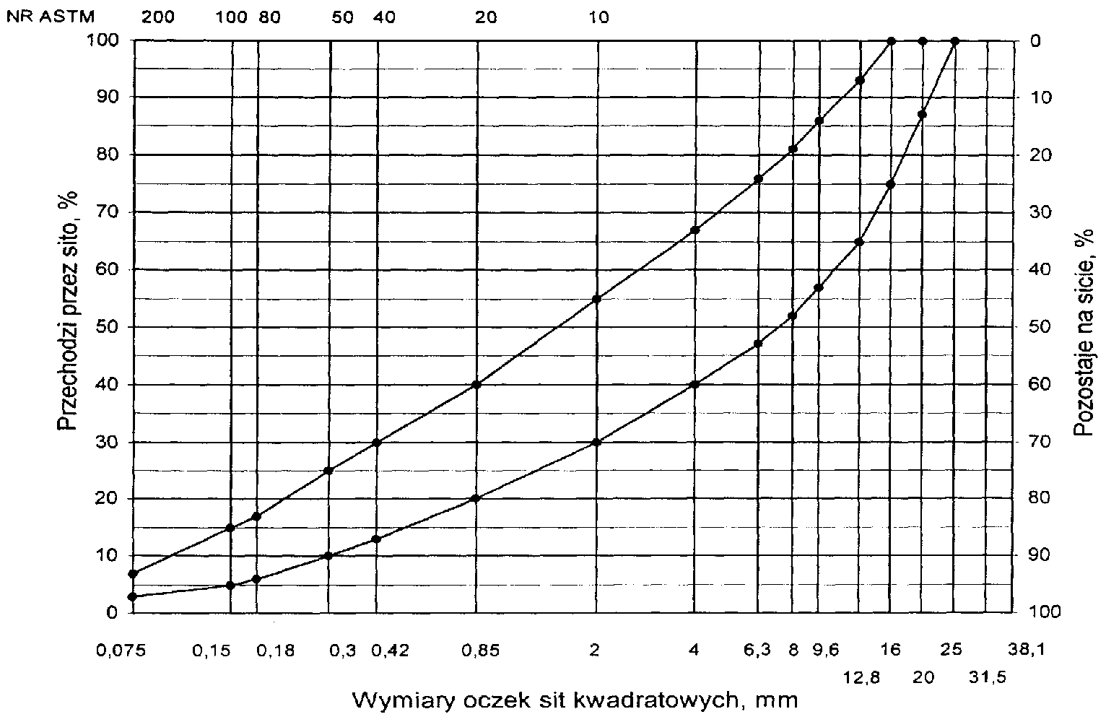
Rys. 8. Krzywe graniczne uziarnienia mieszanki mineralnej BA od 0 do 20 mm do warstwy wiążącej, wyrównawczej i wzmacniającej nawierzchni drogi o obciążeniu ruchem KR1 lub KR2

Rys. 9. Krzywe graniczne uziarnienia mieszanki mineralnej BA od 0 do 16 mm do warstwy wiążącej, wyrównawczej i wzmacniającej nawierzchni drogi o obciążeniu ruchem KR1 lub KR2
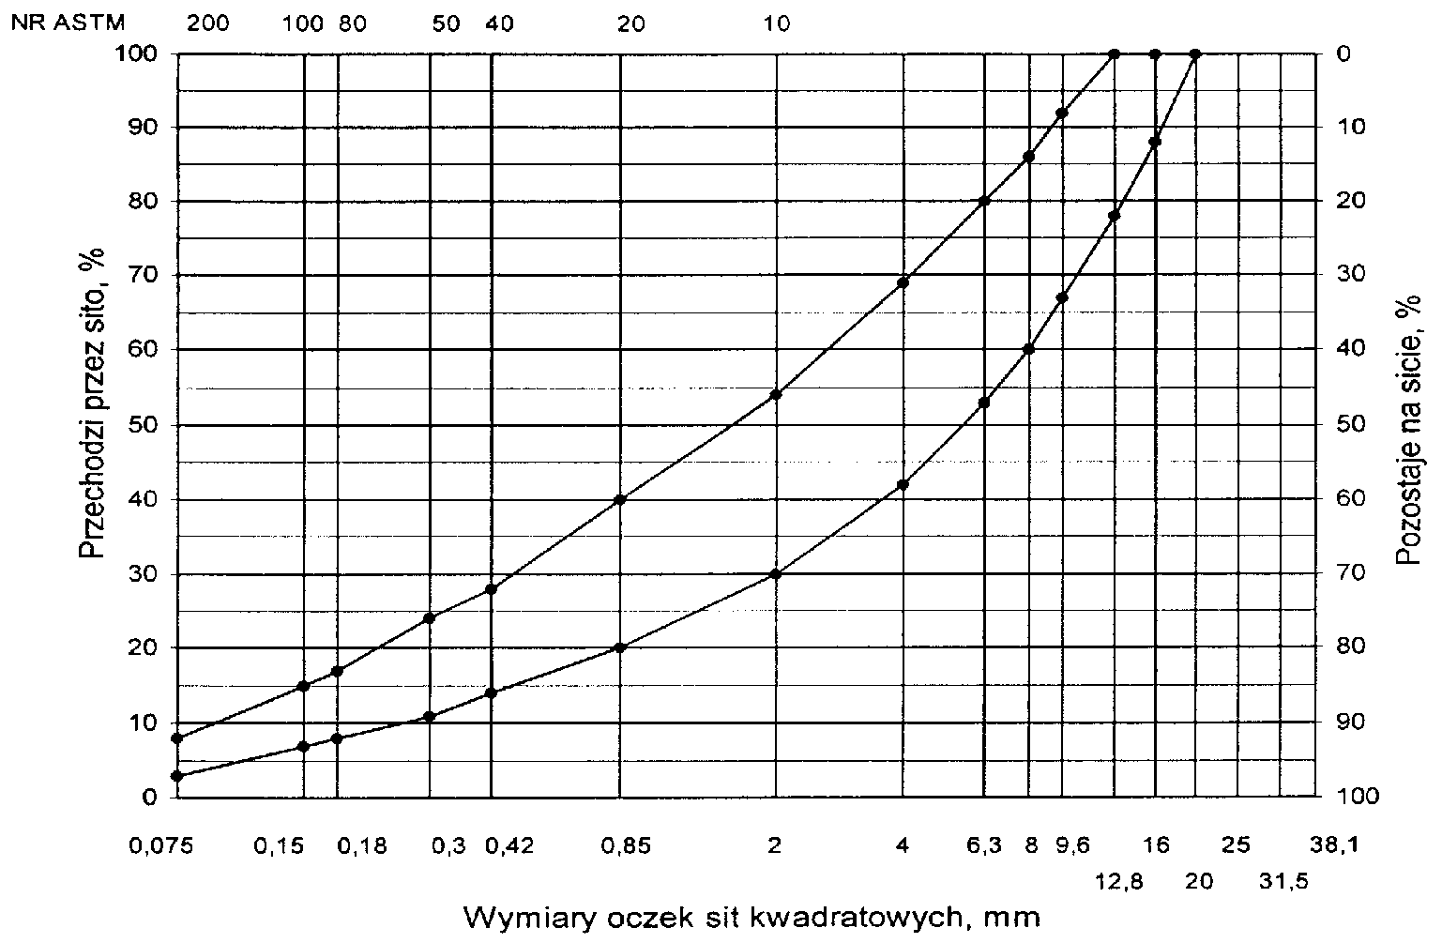
Rys. 10. Krzywe graniczne uziarnienia mieszanki mineralnej BA od 0 do 12,8 mm do warstwy wiążącej, wyrównawczej i wzmacniającej nawierzchni drogi o obciążeniu ruchem KR1 lub KR2
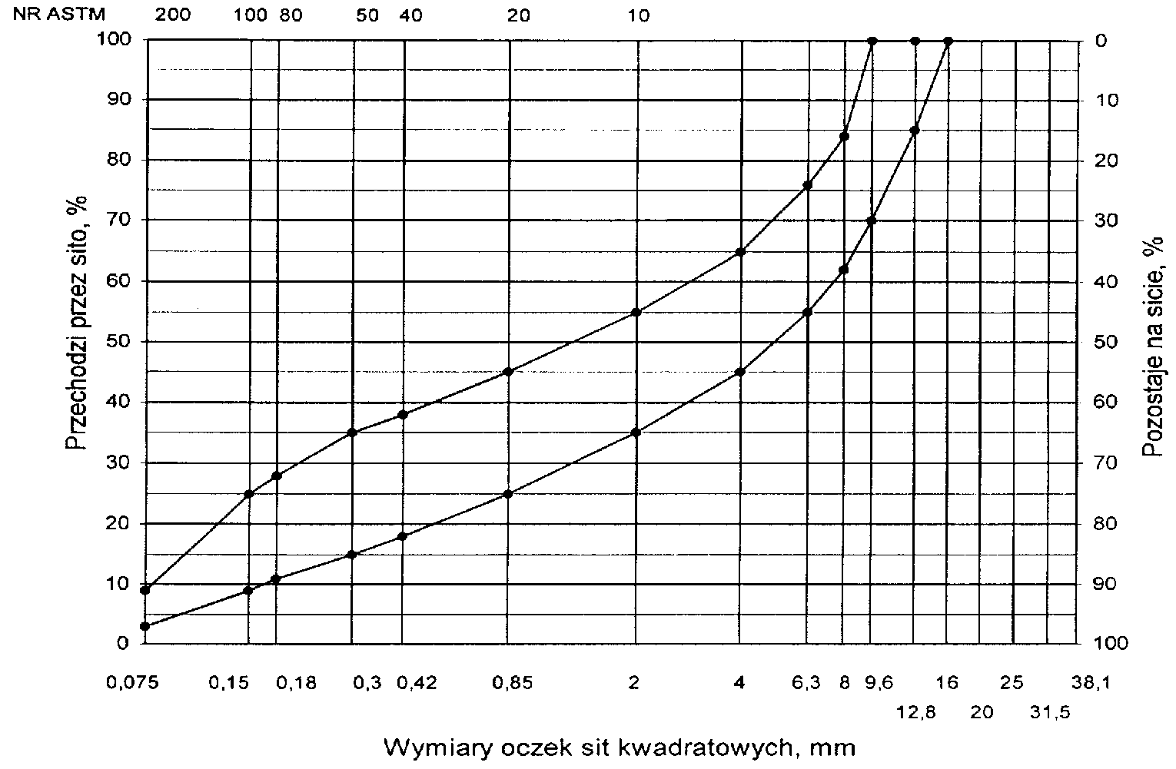

Rys. 11. Krzywe graniczne uziarnienia mieszanki mineralnej BA od 0 do 25 mm do warstwy wiążącej, wyrównawczej i wzmacniającej nawierzchni drogi o obciążeniu ruchem od KR3 do KR6
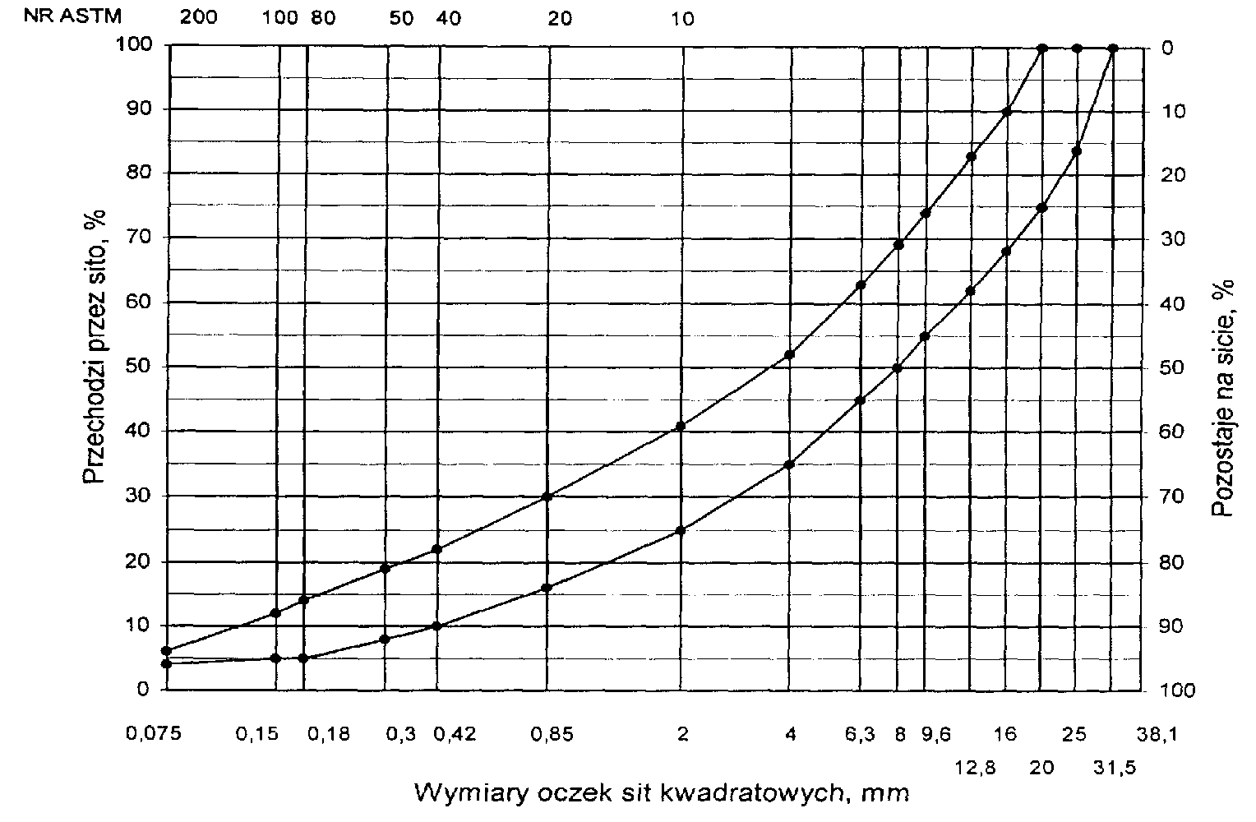
Rys. 12. Krzywe graniczne uziarnienia mieszanki mineralnej BA od 0 do 20 mm do warstwy wiążącej, wyrównawczej i wzmacniającej nawierzchni drogi o obciążeniu ruchem od KR3 do KR6
Rys. 13. Krzywe graniczne uziarnienia mieszanki mineralnej BA od 0 do 16 mm do warstwy wyrównawczej nawierzchni drogi o obciążeniu ruchem od KR3 do KR6

Tablica 6. Wymagania wobec mieszanek mineralno-asfaltowych i warstwy wiążącej, wyrównawczej oraz wzmacniającej z betonu asfaltowego
Lp. | Właściwości | Wymagania wobec MMA, warstwy wiążącej, wyrównawczej i wzmacniającej w zależności od kategorii ruchu
 |  | KR 1 lub KR 2 | od KR 3 do KR 6
1 | Moduł sztywności pełzania ¹⁾, MPa | nie wymaga się | ≥ 16,0 (≥22)³⁾
2 | Stabilność próbek wg metody Marshalla w temperaturze 60º C, zagęszczonych 2x75 uderzeń ubijaka, kN | ≥ 8,0 (≥ 6,0)²⁾ | ≥11,0
3 | Odkształcenie próbek jw., mm | od 2,0 do 5,0 | od 1,5 do 4,0
4 | Wolna przestrzeń w próbkach jw., %(v/v) | od 4,0 do 8,0 | od 4,0 do 8,0
5 | Wypełnienie wolnej przestrzeni w próbkach jw., % | od 65,0 do 80,0 | ≤ 75,0
6 | Grubość warstwy w cm z MMA o uziarnieniu:  od 0 mm do 12,8 mm  od 0 mm do 16,0 mm  od 0 mm do 20,0 mm  od 0 mm do 25,0 mm | od 3,5 do 5,0  od 4,0 do 6,0  od 6,0 do 8,0  - | od 4,0do 6,0  od 6,0 do 8,0  od 7,0 do 10,0
7 | Wskaźnik zagęszczenia warstwy, % | ≥ 98,0 | ≥ 98,0
8 | Wolna przestrzeń w warstwie, % (v/v) | od 4,5 do 9,0 | od 4,5 do 9,0
- oznaczony wg wytycznych IBDiM, Informacje, instrukcje - zeszyt nr 48 [16],dotyczy tylko fazy projektowania składu MMA
- dla warstwy wyrównawczej
- specjalne warunki, obciążenie ruchem powolnym, stacjonarnym, skanalizowanym, itp.

Wytwarzanie mieszanki mineralno-asfaltowej
Mieszankę mineralno-asfaltową produkuje się w otaczarce o mieszaniu cyklicznym lub ciągłym zapewniającej prawidłowe dozowanie składników, ich wysuszenie i wymieszanie oraz zachowanie temperatury składników i gotowej mieszanki mineralno-asfaltowej.
Dozowanie składników, w tym także wstępne, powinno być wagowe i zautomatyzowane oraz zgodne z receptą. Dopuszcza się dozowanie objętościowe asfaltu, przy uwzględnieniu zmiany jego gęstości w zależności od temperatury. Dla kategorii ruchu od KR5 do KR6 dozowanie składników powinno być sterowane elektronicznie.
Tolerancje dozowania składników mogą wynosić: jedna działka elementarna wagi, względnie przepływomierza, lecz nie więcej niż ± 2 % w stosunku do masy składnika.
Jeżeli jest przewidziane dodanie środka adhezyjnego, to powinien on być dozowany do asfaltu w sposób i w ilościach określonych w recepcie.
Asfalt w zbiorniku powinien być ogrzewany w sposób pośredni, z układem termostatowania, zapewniającym utrzymanie stałej temperatury z tolerancją ± 5º C.
Temperatura asfaltu w zbiorniku powinna wynosić:
- dla D 50 od 145º C do 165º C,
- dla D 70 od 140º C do 160º C,
- dla D 100 od 135º C do 160º C,
- dla polimeroasfaltu - wg wskazań producenta polimeroasfaltu.
Kruszywo powinno być wysuszone i tak podgrzane, aby mieszanka mineralna po dodaniu wypełniacza uzyskała właściwą temperaturę. Maksymalna temperatura gorącego kruszywa nie powinna być wyższa o więcej niż 30º C od maksymalnej temperatury mieszanki mineralno-asfaltowej.
Temperatura mieszanki mineralno-asfaltowej powinna wynosić:
- z D 50 od 140º C do 170º C,
- z D 70 od 135º C do 165º C,
- z D 100 od 130º C do 160º C,
- z polimeroasfaltem - wg wskazań producenta polimeroasfaltu.

Przygotowanie podłoża
Podłoże pod warstwę nawierzchni z betonu asfaltowego powinno być wyprofilowane i równe. Powierzchnia podłoża powinna być sucha i czysta.
Nierówności podłoża pod warstwy asfaltowe nie powinny być większe od podanych w tablicy 7.
Tablica 7. Maksymalne nierówności podłoża pod warstwy asfaltowe, mm
Lp. | Drogi i place | Podłoże pod warstwę
 |  | ścieralną | wiążącą i wzmacniającą
1 | Drogi klasy A, S i GP | 6 | 9
2 | Drogi klasy G i Z | 9 | 12
3 | Drogi klasy L i D oraz place i parkingi | 12 | 15
W przypadku gdy nierówności podłoża są większe od podanych w tablicy 7, podłoże należy wyrównać poprzez frezowanie lub ułożenie warstwy wyrównawczej.
Przed rozłożeniem warstwy nawierzchni z betonu asfaltowego, podłoże należy skropić emulsją asfaltową lub asfaltem upłynnionym w ilości ustalonej w SST. Zalecane ilości asfaltu po odparowaniu wody z emulsji lub upłynniacza podano w tablicy 8.
Powierzchnie czołowe krawężników, włazów, wpustów itp. urządzeń powinny być pokryte asfaltem lub materiałem uszczelniającym określonym w SST i zaakceptowanym przez Inżyniera.

Tablica 8. Zalecane ilości asfaltu po odparowaniu wody z emulsji asfaltowej lub upłynniacza z asfaltu upłynnionego
Lp. | Podłoże do wykonania warstwy  z mieszanki betonu asfaltowego | Ilość asfaltu po odparowaniu wody z emulsji lub upłynniacza z asfaltu upłynnionego, kg/m²
Podłoże pod warstwę asfaltową
1 | Podbudowa/nawierzchnia tłuczniowa | od 0,7 do 1,0
2 | Podbudowa z kruszywa stabilizowanego mechanicznie | od 0,5 do 0,7
3 | Podbudowa z chudego betonu lub gruntu stabilizowanego cementem | od 0,3 do 0,5
4 | Nawierzchnia asfaltowa o chropowatej powierzchni | od 0,2 do 0,5

Połączenie międzywarstwowe
Każdą ułożoną warstwę należy skropić emulsją asfaltową lub asfaltem upłynnionym przed ułożeniem następnej, w celu zapewnienia odpowiedniego połączenia międzywarstwowego, w ilości ustalonej w SST.
Zalecane ilości asfaltu po odparowaniu wody z emulsji asfaltowej lub upłynniacza podano w tablicy 9.
Tablica 9. Zalecane ilości asfaltu po odparowaniu wody z emulsji asfaltowej lub upłynniacza z asfaltu upłynnionego
Lp. | Połączenie nowych warstw | Ilość asfaltu po odparowaniu wody z emulsji lub upłynniacza z asfaltu upłynnionego kg/m²
1 | Podbudowa asfaltowa
2 | Asfaltowa warstwa wyrównawcza lub wzmacniająca | od 0,3 do 0,5
3 | Asfaltowa warstwa wiążąca | od 0,1 do 0,3

Skropienie powinno być wykonane z wyprzedzeniem w czasie przewidzianym na odparowanie wody lub ulotnienie upłynniacza; orientacyjny czas wyprzedzenia wynosi co najmniej:
- 8 h przy ilości powyżej 1,0 kg/m² emulsji lub asfaltu upłynnionego,
- 2 h przy ilości od 0,5 do 1,0 kg/m² emulsji lub asfaltu upłynnionego,
- 0,5 h przy ilości od 0,2 do 0,5 kg/m² emulsji lub asfaltu upłynnionego.
Wymaganie nie dotyczy skropienia rampą otaczarki.

Warunki przystąpienia do robót
Warstwa nawierzchni z betonu asfaltowego może być układana, gdy temperatura otoczenia jest nie niższa od +5º C dla wykonywanej warstwy grubości > 8 cm i + 10⁰ C dla wykonywanej warstwy grubości ≤ 8 cm. Nie dopuszcza się układania mieszanki mineralno-asfaltowej na mokrym podłożu, podczas opadów atmosferycznych oraz silnego wiatru (V > 16 m/s).

Zarób próbny
Wykonawca przed przystąpieniem do produkcji mieszanek mineralno-asfaltowych jest zobowiązany do przeprowadzenia w obecności Inżyniera kontrolnej produkcji.
Sprawdzenie zawartości asfaltu w mieszance określa się wykonując ekstrakcję.
Tolerancje zawartości składników mieszanki mineralno-asfaltowej względem składu zaprojektowanego podano w tablicy 10.
Tablica 10. Tolerancje zawartości składników mieszanki mineralno-asfaltowej względem składu zaprojektowanego przy badaniu pojedynczej próbki metodą ekstrakcji, % m/m
Lp. | Składniki mieszanki mineralno-asfaltowej | Mieszanki mineralno-asfaltowe do nawierzchni dróg o kategorii ruchu
 |  | KR 1 lub KR 2 | KR 3 do KR 6
1 | Ziarna pozostające na sitach o oczkach # mm:  31,5; 25,0; 20,0; 16,0; 12,8; 9,6; 8,0; 6,3; 4,0; 2,0 | ± 5,0 | ± 4,0
2 | Ziarna pozostające na sitach o oczkach # mm: 0,85; 0,42; 0,30; 0,18; 0,15; 0,075 | ± 3,0 | ± 2,0
3 | Ziarna przechodzące przez sito o oczkach # 0,075mm | ± 2,0 | ± 1,5
4 | Asfalt | ± 0,5 | ± 0,3

Odcinek próbny
Jeżeli w SST przewidziano konieczność wykonania odcinka próbnego, to co najmniej na 3 dni przed rozpoczęciem robót, Wykonawca wykona odcinek próbny w celu:
- stwierdzenia czy użyty sprzęt jest właściwy,
- określenia grubości warstwy mieszanki mineralno-asfaltowej przed zagęszczeniem, koniecznej do uzyskania wymaganej w dokumentacji projektowej grubości warstwy,
- określenia potrzebnej ilości przejść walców dla uzyskania prawidłowego zagęszczenia warstwy.
Do takiej próby Wykonawca użyje takich materiałów oraz sprzętu, jakie będą stosowane do wykonania warstwy nawierzchni.
Odcinek próbny powinien być zlokalizowany w miejscu wskazanym przez Inżyniera.
Wykonawca może przystąpić do wykonywania warstwy nawierzchni po zaakceptowaniu odcinka próbnego przez Inżyniera.

Wykonanie warstwy z betonu asfaltowego
Mieszanka mineralno-asfaltowa powinna być wbudowywana układarką wyposażoną w układ z automatycznym sterowaniem grubości warstwy i utrzymywaniem niwelety zgodnie z dokumentacją projektową.
Temperatura mieszanki wbudowywanej nie powinna być niższa od minimalnej temperatury mieszanki podanej w pkcie 5.3.
Zagęszczanie mieszanki powinno odbywać się bezzwłocznie zgodnie ze schematem przejść walca ustalonym na odcinku próbnym.
Początkowa temperatura mieszanki w czasie zagęszczania powinna wynosić nie mniej niż:
- dla asfaltu D 50 130º C,
- dla asfaltu D 70 125º C,
- dla asfaltu D 100 120º C,
- dla polimeroasfaltu - wg wskazań producenta polimeroasfaltów.
Zagęszczanie należy rozpocząć od krawędzi nawierzchni ku osi. Wskaźnik zagęszczenia ułożonej warstwy powinien być zgodny z wymaganiami podanymi w tablicach 4 i 6.
Złącza w nawierzchni powinny być wykonane w linii prostej, równolegle lub prostopadle do osi drogi.
Złącza w konstrukcji wielowarstwowej powinny być przesunięte względem siebie co najmniej o 15 cm. Złącza powinny być całkowicie związane, a przylegające warstwy powinny być w jednym poziomie.
Złącze robocze powinno być równo obcięte i powierzchnia obciętej krawędzi powinna być posmarowana asfaltem lub oklejona samoprzylepną taśmą asfaltowo-kauczukową. Sposób wykonywania złącz roboczych powinien być zaakceptowany przez Inżyniera.

2.5.8. KONTROLA JAKOŚCI ROBÓT

Ogólne zasady kontroli jakości robót
Ogólne zasady kontroli jakości robót podano w OST D-M-00.00.00 „Wymagania ogólne” pkt 6.

Badania przed przystąpieniem do robót
Przed przystąpieniem do robót Wykonawca powinien wykonać badania asfaltu, wypełniacza oraz kruszyw przeznaczonych do produkcji mieszanki mineralno-asfaltowej i przedstawić wyniki tych badań Inżynierowi do akceptacji.

Badania w czasie robót
Częstotliwość oraz zakres badań i pomiarów
Częstotliwość oraz zakres badań i pomiarów w czasie wytwarzania mieszanki mineralno-asfaltowej podano w tablicy 11.
Skład i uziarnienie mieszanki mineralno-asfaltowej
Badanie składu mieszanki mineralno-asfaltowej polega na wykonaniu ekstrakcji wg PN-S-04001:1967 [8]. Wyniki powinny być zgodne z receptą laboratoryjną z tolerancją określoną w tablicy 10. Dopuszcza się wykonanie badań innymi równoważnymi metodami.
Badanie właściwości asfaltu
Dla każdej cysterny należy określić penetrację i temperaturę mięknienia asfaltu.
Badanie właściwości wypełniacza
Na każde 100 Mg zużytego wypełniacza należy określić uziarnienie i wilgotność wypełniacza.

Tablica 11. Częstotliwość oraz zakres badań i pomiarów podczas wytwarzania mieszanki mineralno-asfaltowej
Lp. | Wyszczególnienie badań | Częstotliwość badań  Minimalna liczba badań na dziennej działce roboczej
1 | Skład i uziarnienie mieszanki mineralno-asfaltowej pobranej w wytwórni | 1 próbka przy produkcji do 500 Mg  2 próbki przy produkcji ponad 500 Mg
2 | Właściwości asfaltu | dla każdej dostawy (cysterny)
3 | Właściwości wypełniacza | 1 na 100 Mg
4 | Właściwości kruszywa | przy każdej zmianie
5 | Temperatura składników mieszanki mineralno-asfaltowej | dozór ciągły
6 | Temperatura mieszanki mineralno-asfaltowej | każdy pojazd przy załadunku i w czasie wbudowywania
7 | Wygląd mieszanki mineralno-asfaltowej | jw.
8 | Właściwości próbek mieszanki mineralno-asfaltowej pobranej w wytwórni | jeden raz dziennie
lp.1 i lp.8 – badania mogą być wykonywane zamiennie wg PN-S-96025:2000 [10]
Badanie właściwości kruszywa
Przy każdej zmianie kruszywa należy określić klasę i gatunek kruszywa.
Pomiar temperatury składników mieszanki mineralno-asfaltowej
Pomiar temperatury składników mieszanki mineralno-asfaltowej polega na odczytaniu temperatury na skali odpowiedniego termometru zamontowanego na otaczarce. Temperatura powinna być zgodna z wymaganiami podanymi w recepcie laboratoryjnej i SST.

Pomiar temperatury mieszanki mineralno-asfaltowej
Pomiar temperatury mieszanki mineralno-asfaltowej polega na kilkakrotnym zanurzeniu termometru w mieszance i odczytaniu temperatury.
Dokładność pomiaru ± 2º C. Temperatura powinna być zgodna z wymaganiami podanymi w SST.
Sprawdzenie wyglądu mieszanki mineralno-asfaltowej
Sprawdzenie wyglądu mieszanki mineralno-asfaltowej polega na ocenie wizualnej jej wyglądu w czasie produkcji, załadunku, rozładunku i wbudowywania.
Właściwości mieszanki mineralno-asfaltowej
Właściwości mieszanki mineralno-asfaltowej należy określać na próbkach zagęszczonych metodą Marshalla. Wyniki powinny być zgodne z receptą laboratoryjną.

2.5.9. Badania dotyczące cech geometrycznych i właściwości warstw nawierzchni
z betonu asfaltowego
- Częstotliwość oraz zakres badań i pomiarów
Częstotliwość oraz zakres badań i pomiarów wykonanych warstw nawierzchni z betonu asfaltowego podaje tablica 12.

Tablica 12. Częstotliwość oraz zakres badań i pomiarów wykonanej warstwy z betonu asfaltowego
Lp. | Badana cecha | Minimalna częstotliwość badań i pomiarów
1 | Szerokość warstwy | 2 razy na odcinku drogi o długości 1 km
2 | Równość podłużna warstwy | każdy pas ruchu planografem lub łatą co 10 m
3 | Równość poprzeczna warstwy | nie rzadziej niż co 5m
4 | Spadki poprzeczne warstwy | 10 razy na odcinku drogi o długości 1 km
5 | Rzędne wysokościowe warstwy | pomiar rzędnych niwelacji podłużnej i poprzecznej oraz usytuowania osi według
6 | Ukształtowanie osi w planie | dokumentacji budowy
7 | Grubość warstwy | 2 próbki z każdego pasa o powierzchni do 3000 m²
8 | Złącza podłużne i poprzeczne | cała długość złącza
9 | Krawędź, obramowanie warstwy | cała długość
10 | Wygląd warstwy | ocena ciągła
11 | Zagęszczenie warstwy | 2 próbki z każdego pasa o powierzchni do 3000 m²
12 | Wolna przestrzeń w warstwie | jw.

Szerokość warstwy
Szerokość warstwy ścieralnej z betonu asfaltowego powinna być zgodna z dokumentacją projektową, z tolerancją +5 cm. Szerokość warstwy asfaltowej niżej położonej, nie ograniczonej krawężnikiem lub opornikiem w nowej konstrukcji nawierzchni, powinna być szersza z każdej strony co najmniej o grubość warstwy na niej położonej, nie mniej jednak niż 5 cm.
Równość warstwy
Nierówności podłużne i poprzeczne warstw z betonu asfaltowego mierzone wg BN-68/8931-04 [11] nie powinny być większe od podanych w tablicy 13.

Tablica 13. Dopuszczalne nierówności warstw asfaltowych, mm
Lp. | Drogi i place | Warstwa ścieralna | Warstwa wiążąca | Warstwa wzmacniająca
1 | Drogi klasy A, S i GP | 4 | 6 | 9
2 | Drogi klasy G i Z | 6 | 9 | 12
3 | Drogi klasy L i D oraz place i parkingi | 9 | 12 | 15
Spadki poprzeczne warstwy
Spadki poprzeczne warstwy z betonu asfaltowego na odcinkach prostych i na łukach powinny być zgodne z dokumentacją projektową, z tolerancją ± 0,5 %.
Rzędne wysokościowe
Rzędne wysokościowe warstwy powinny być zgodne z dokumentacją projektową, z tolerancją ± 1 cm.
Ukształtowanie osi w planie
Oś warstwy w planie powinna być usytuowana zgodnie z dokumentacją projektową, z tolerancją 5 cm.
Grubość warstwy
Grubość warstwy powinna być zgodna z grubością projektową, z tolerancją ± 10 %. Wymaganie to nie dotyczy warstw o grubości projektowej do 2,5 cm dla której tolerancja wynosi +5 mm i warstwy o grubości od 2,5 do 3,5 cm, dla której tolerancja wynosi ± 5 mm.
Złącza podłużne i poprzeczne
Złącza w nawierzchni powinny być wykonane w linii prostej, równolegle lub prostopadle do osi. Złącza w konstrukcji wielowarstwowej powinny być przesunięte względem siebie co najmniej o 15 cm. Złącza powinny być całkowicie związane, a przylegające warstwy powinny być w jednym poziomie.
- Krawędź, obramowanie warstwy
Warstwa ścieralna przy opornikach drogowych i urządzeniach w jezdni powinna wystawać od 3 do 5 mm ponad ich powierzchnię. Warstwy bez oporników powinny być wyprofilowane a w miejscach gdzie zaszła konieczność obcięcia pokryte asfaltem.
Wygląd warstwy
Wygląd warstwy z betonu asfaltowego powinien mieć jednolitą teksturę, bez miejsc przeasfaltowanych, porowatych, łuszczących się i spękanych.
Zagęszczenie warstwy i wolna przestrzeń w warstwie
Zagęszczenie i wolna przestrzeń w warstwie powinny być zgodne z wymaganiami ustalonymi w SST i recepcie laboratoryjnej.

2.5.10. OBMIAR ROBÓT

Ogólne zasady obmiaru robót
Ogólne zasady obmiaru robót podano w OST D-M-00.00.00 „Wymagania ogólne” pkt 7.

Jednostka obmiarowa
Jednostką obmiarową jest m² (metr kwadratowy) warstwy nawierzchni z betonu asfaltowego.

2.5.11. ODBIÓR ROBÓT
Ogólne zasady odbioru robót podano w OST D-M-00.00.00 „Wymagania ogólne” pkt 8.
Roboty uznaje się za wykonane zgodnie z dokumentacją projektową i SST, jeżeli wszystkie pomiary i badania z zachowaniem tolerancji wg pktu 6 i PN-S-96025:2000[10] dały wyniki pozytywne.

2.5.12. PODSTAWA PŁATNOŚCI

Ogólne ustalenia dotyczące podstawy płatności
Ogólne ustalenia dotyczące podstawy płatności podano w OST D-M-00.00.00 „Wymagania ogólne” pkt 9.

Cena jednostki obmiarowej
Cena wykonania 1 m² warstwy nawierzchni z betonu asfaltowego obejmuje:
- prace pomiarowe i roboty przygotowawcze,
- oznakowanie robót, zgodnie z zatwierdzonym projektem organizacji ruchu,
- dostarczenie materiałów,
- wyprodukowanie mieszanki mineralno-asfaltowej i jej transport na miejsce wbudowania,
- posmarowanie lepiszczem krawędzi urządzeń obcych i krawężników,
- skropienie międzywarstwowe,
- rozłożenie i zagęszczenie mieszanki mineralno-asfaltowej,
- obcięcie krawędzi i posmarowanie asfaltem,
- przeprowadzenie pomiarów i badań laboratoryjnych, wymaganych w specyfikacji technicznej.

2.5.13. PRZEPISY ZWIĄZANE

Normy
1. PN-B-11111:1996 | Kruszywa mineralne. Kruszywa naturalne do nawierzchni drogowych. Żwir i mieszanka
2. PN-B-11112:1996 | Kruszywa mineralne. Kruszywa łamane do nawierzchni drogowych
3. PN-B-11113:1996  4.PN-B-11115:1998 | Kruszywa mineralne. Kruszywa naturalne do nawierzchni drogowych. Piasek  Kruszywa mineralne. Kruszywa sztuczne z żużla stalowniczego do nawierzchni drogowych
5. PN-C-04024:1991 | Ropa naftowa i przetwory naftowe. Pakowanie, znakowanie i transport
6. PN-C-96170:1965 | Przetwory naftowe. Asfalty drogowe
7. PN-C-96173:1974 | Przetwory naftowe. Asfalty upłynnione AUN do nawierzchni drogowych
8. PN-S-04001:1967 | Drogi samochodowe. Metody badań mas mineralno-bitumicznych i nawierzchni bitumicznych

9. PN-S-96504:1961  10. PN-S-96025:2000 | Drogi samochodowe. Wypełniacz kamienny do mas bitumicznych  Drogi samochodowe i lotniskowe. Nawierzchnie asfaltowe. Wymagania
11. BN-68/8931-04 | Drogi samochodowe. Pomiar równości nawierzchni planografem i łatą

Inne dokumenty
- Katalog typowych konstrukcji nawierzchni podatnych i półsztywnych. IBDiM, Warszawa, 1997
- Tymczasowe wytyczne techniczne. Polimeroasfalty drogowe. TWT-PAD-97. Informacje, instrukcje - zeszyt 54, IBDiM, Warszawa, 1997
- Warunki techniczne. Drogowe kationowe emulsje asfaltowe EmA-99. Informacje, instrukcje - zeszyt 60, IBDiM, Warszawa, 1999
- WT/MK-CZDP84 Wytyczne techniczne oceny jakości grysów i żwirów kruszonych z naturalnie rozdrobnionego surowca skalnego przeznaczonego do nawierzchni drogowych, CZDP, Warszawa, 1984
- Zasady projektowania betonu asfaltowego o zwiększonej odporności na odkształcenia trwałe. Wytyczne oznaczania odkształcenia i modułu sztywności mieszanek mineralno-bitumicznych metodą pełzania pod obciążeniem statycznym. Informacje, instrukcje - zeszyt 48, IBDiM, Warszawa, 1995
- Rozporządzenie Ministra Transportu i Gospodarki Morskiej z dnia 2 marca 1999 r. w sprawie warunków technicznych, jakim powinny odpowiadać drogi publiczne i ich usytuowanie (Dz.U. Nr 43 z 1999 r., poz. 430).
- WT-2 z 2010 i 2014r
- WT-3
- WT-4
- WT-5
Przedstawiciel zamawiającego ma prawo zadecydować o zmianie powyższych zaleceń w przypadku, jeśli będzie to uzasadnione technicznie i spowoduje lepsze wykonanie naprawy.

SZCZEGÓŁOWA SPECYFIKACJA TECHNICZNA

WZMOCNIENIE NAWIERZCHNI SIATKĄ Z WŁÓKNA SZKLANEGO

1. WSTĘP
1.1. Przedmiot SST
Przedmiotem niniejszej specyfikacji technicznej (SST) są wymagania dotyczące wykonania i odbioru robót budowlanych związanych z zastosowaniem siatki z włókna szklanego dla zadania: Remont drogi powiatowej nr 2420W – ul. Wiślanej na odcinku pomiędzy ul. Kolejową a ul. Warszawską w Łomiankach.

1.2. Zakres stosowania SST
Szczegółowa Specyfikacja techniczna (SST) jest materiałem pomocniczym do opracowania specyfikacji technicznej wykonania i odbioru robót budowlanych (ST), stosowanej jako dokument przetargowy i kontraktowy przy zlecaniu i realizacji robót na drogach i ulicach.

1.3. Zakres robót objętych SST
Ustalenia zawarte w niniejszej specyfikacji dotyczą zasad prowadzenia robót związanych z zastosowaniem w nawierzchniach asfaltowych siatki z włókien szklanych.

1.4. Określenia podstawowe
1.4.1. Siatka zbrojeniowa z włókien szklanych – płaski wyrób syntetyczny zbudowany z wiązek włókien szklanych ułożonych wzdłużnie i poprzecznie tworzących oczka siatki. Siatka w węzłach nie jest usztywniana przez co możliwe jest przesuwanie poszczególnych wiązek zbrojeniowych (w ograniczonym zakresie). Siatka w procesie produkcyjnym powlekana jest warstwa polimeroasfaltu z górną posypką z piasku oraz z dolną warstwą zabezpieczającą z cienkiej folii poliestrowej.

1.4.2. Mieszanka mineralno-asfaltowa typu slurry seal – wytwarzana i układana na zimno mieszanka kruszywa, wody, emulsji asfaltowej i dodatków.

1.4.3. Czas rozpadu zaprawy emulsyjnej (po wymieszaniu jej składników) – czas upływający od momentu ułożenia zaprawy na podłożu do momentu zakończenia jej rozpadu, co przejawia się stwardnieniem warstwy umożliwiającym bezpieczny wjazd rozkładarki MMA na zamocowaną siatkę.

1.4.4. Mieszanka mineralna (MM) – mieszanka kruszywa i wypełniacza mineralnego o określonym składzie i uziarnieniu.

1.4.5. Nawierzchnia asfaltowa – nawierzchnia, której warstwy wykonane są z kruszywa związanego lepiszczem asfaltowym.

1.4.6. Mieszanka mineralno-asfaltowa (MMA) – mieszanka mineralna z odpowiednią ilością asfaltu lub polimeroasfaltu wytworzona na gorąco, w określony sposób, spełniająca określone wymagania.

1.4.7. Beton asfaltowy (BA) – mieszanka mineralno-asfaltowa ułożona i zagęszczona.

1.4.8. Podłoże pod warstwę asfaltową – powierzchnia przygotowana do ułożenia warstwy z mieszanki mineralno-asfaltowej.

1.4.9. Warstwa wyrównawcza – warstwa o zmiennej grubości wykonana z betonu asfaltowego o uziarnieniu nie grubszym niż 8 mm lub z asfaltu piaskowego, wykonywana w przypadku występowania nierówności po usunięciu (sfrezowaniu) uszkodzonych warstw bitumicznych.

1.4.10. Pozostałe określenia podstawowe są zgodne z obowiązującymi, odpowiednimi polskimi normami i z definicjami podanymi w SST D-00.00.00 „Wymagania ogólne”[1] pkt 1.4.

1.5. Ogólne wymagania dotyczące robót
Ogólne wymagania dotyczące robót podano w SST D-00.00.00 „Wymagania ogólne” [1] pkt 1.5.

2. MATERIAŁY
2.1. Ogólne wymagania dotyczące materiałów
Ogólne wymagania dotyczące materiałów, ich pozyskiwania i składowania, podano w
SST D-00.00.00 „Wymagania ogólne” [1] pkt 2.

2.2. Siatka zbrojeniowa
Do wykonania robót należy zastosować wyrób złożony z siatki szklanej wstępnie przesączanej asfaltem. Szczegółowe wymagania dotyczące siatki podano w tablicy.

Wydłużenie [%] | Wydłużenie [%]
Materiał | Włókno szklane
Wydłużenie [%] | Max. 3.0
Wiązki włókien przesączone asfaltem w całej objętości
Ilość wiązek włókna na 1 mb:  - wszerz  - wzdłuż | 52 +/- 2  52 +/- 2
Wytrzymałość na rozciąganie [kN/m]  - wszerz  - wzdłuż | Min. 120  Min. 120

2.3. Emulsja asfaltowa
Do wytworzenia mieszanki mineralno-asfaltowej służącej do przytwierdzenia siatki do podłoża, należy stosować emulsje kationowe wolnorozpadowe modyfikowane polimerem. Emulsja powinna posiadać aprobatę techniczną wydaną przez uprawnioną jednostkę. Emulsja powinna odpowiadać wymaganiom określonym w aprobacie technicznej.
Emulsję można magazynować w opakowaniach transportowych lub stacjonarnych zbiornikach pionowych z nalewaniem od dna. Nie należy nalewać emulsji do opakowań i zbiorników zanieczyszczonych materiałami mineralnymi. Okres składowania emulsji modyfikowanych nie powinien przekraczać dwóch tygodni lub według wskazań producenta. W przypadku składowania emulsji, dopuszcza się powstanie osadu łatwego do wymieszania, co nie wpływa na właściwości emulsji.
Jako dodatki do emulsji w mieszance mineralno-asfaltowej stosuje się:
cement portlandzki klasy 32,5 lub 42,5 (odpowiadający wymaganiom PN-EN 197-1:2002 [11],
elastomer odpowiadający wymaganiom aprobaty technicznej (np. styren-butadien-styren SBS, ew. lateks itp.).

2.4. Woda
Jako wody zarobowej w mieszankach mineralno-asfaltowych należy stosować wodę pitną odpowiadającą wymaganiom stawianym wodzie do produkcji betonu.

2.5. Kruszywo
Do wytworzenia mieszanki mineralno-asfaltowej należy stosować kruszywo łamane ze skał litych wg WT-1 2014.

2.6. Mieszanka mineralno-asfaltowa
Do zamocowania siatki do podłoża stosuje się mieszanki z kruszywem o uziarnieniu do 6 mm (tab. 2). Dopuszcza się również mieszankę kruszywa łamanego o uziarnieniu do 8 mm.

Tablica 2. Skład ramowy uziarnienia mieszanki mineralno-asfaltowej
Wymiar oczka sita, mm | Przechodzi przez sito, %
6,3  5  4  2  1  0,08 | 100  85 ÷ 100  55 ÷ 85  30 ÷ 60  20 ÷ 45  4 ÷ 14

Dopuszcza się inne krzywe uziarnienia mieszanki mineralnej, pod warunkiem posiadania aprobaty technicznej wydanej przez uprawnioną jednostkę.

2.7. Emulsja asfaltowa kationowa do spryskiwania warstw nawierzchni
Należy stosować drogowe emulsje asfaltowe modyfikowane spełniające wymagania określone w WT EmA-99 [13] i WT-3.
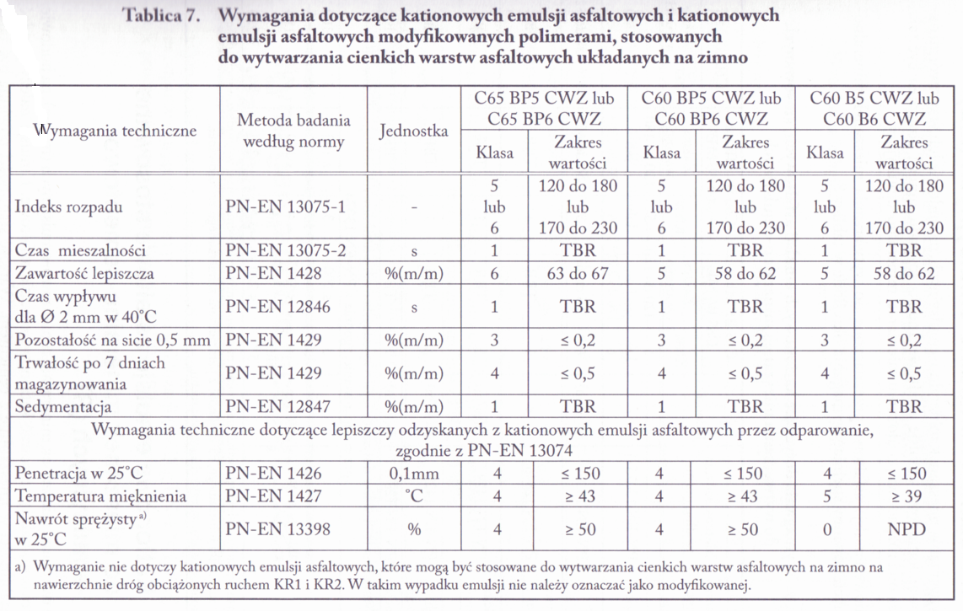

3. Sprzęt
3.1. Ogólne wymagania dotyczące sprzętu
Ogólne wymagania dotyczące sprzętu podano w SST D-00.00.00 „Wymagania ogólne” [1] pkt 3.

3.2. Sprzęt do przygotowania nawierzchni przed wzmocnieniem
W zależności od potrzeb Wykonawca powinien wykazać się możliwością korzystania ze sprzętu do przygotowania nawierzchni istniejącej do wzmocnienia takiego jak:
przecinarki z diamentowymi tarczami tnącymi o mocy co najmniej 10 kW, lub podobnie działające urządzenia, do przycięcia krawędzi uszkodzonych warstw prostopadle do powierzchni nawierzchni i nadania uszkodzonym miejscom geometrycznych kształtów (możliwie zbliżonym do prostokątów),
sprężarki o wydajności od 2 do 5 m³ powietrza na minutę, przy ciśnieniu od 0,3 do 0,8 MPa,
szczotki mechaniczne o mocy co najmniej 10 kW z wirującymi dyskami z drutów stalowych. Średnica dysków wirujących z drutów stalowych powinna być mniejsza od 200 mm. Szczotki służą do czyszczenia naprawianych pęknięć oraz krawędzi przyciętych warstw przed dalszymi pracami,
walcowe lub garnkowe szczotki mechaniczne z pochłaniaczami zanieczyszczeń zamocowane na specjalnych pojazdach samochodowych,
maszyny do spłukiwania wodą lub prądownice wodne,
odkurzacze przemysłowe.

3.3. Sprzęt do frezowania
Do frezowania uszkodzonych warstw asfaltowych należy stosować frezarki drogowe umożliwiające frezowanie na określoną głębokość.
Frezarka powinna być sterowana elektronicznie i zapewniać zachowanie wymaganej równości oraz pochyleń poprzecznych i podłużnych nawierzchni po frezowaniu. Do wykonania robót na ograniczonych powierzchniach Inżynier może dopuścić frezarki sterowane mechanicznie. Przy pracach prowadzonych w terenie zabudowanym frezarki muszą być zaopatrzone w systemy odpylania. Za zgodą Inżyniera można dopuścić frezarki bez tego systemu:
na drogach zamiejskich w obszarach niezabudowanych,
na drogach miejskich przy małym zakresie robót.
Do poszerzania pęknięć w nawierzchni zaleca się stosować frezarki mechaniczne z frezami palcowymi lub tarczowymi, zapewniające wykonanie poszerzeń zgodnie z przebiegiem pęknięcia, o stałej, dostosowanej do potrzeb głębokości i szerokości, o pionowych ściankach bocznych.

3.7. Skrapiarki
W zależności od potrzeb (podłoża betonowe) należy zapewnić użycie odpowiednich skrapiarek do emulsji asfaltowej. W uzasadnionych przypadkach można stosować skrapiarki małe z ręcznie prowadzoną lancą spryskującą.
Podstawowym warunkiem jaki powinna spełniać jest stały wydatek lepiszcza, tak aby ułatwić operatorowi równomierne spryskanie lepiszczem w założonej ilości.

3.8. Sprzęt pozostały
Sprzęt pozostały, stosowany do robót, dotyczy pomocniczych drobnych narzędzi, jak: osadzak do wbijania kołków w nawierzchnię, piła do cięcia siatki itp.

4. Transport
4.1. Ogólne wymagania dotyczące transportu
Ogólne wymagania dotyczące transportu podano w SST D-00.00.00 „Wymagania ogólne” [1] pkt 4.

4.2.2. Transport materiałów
Transport emulsji powinien odbywać się zgodnie z warunkami technicznymi EmA-99 [13].
Transport cementu powinien odbywać się zgodnie z .
Woda może być dostarczana wodociągiem lub przewoźnymi zbiornikami wody.
Kruszywa można przewozić dowolnymi środkami transportu w warunkach zabezpieczających je przed zanieczyszczeniem, zmieszaniem z innymi materiałami i nawilgoceniem.

5. Wykonanie robót
5.1. Sposób wbudowywania
Ogólne zasady wykonania robót podano w SST D-00.00.00 „Wymagania ogólne” [1] pkt 5.

Dla zapewnienia właściwego zespolenia z warstwami asfaltowymi siatki wstępnie powlekanej asfaltem, siatkę należy rozkładać „na gorąco” ze wstępnym sklejeniem siatki z podłożem.

Podłoże:
Stabilne (nośne) nawierzchnie bitumiczne zarówno nowo wykonane jak i stare. Powierzchnię podłoża należy oczyścić i usunąć wszelkie luźne części. Lokalne ubytki lub szczeliny w podłożu o rozwartości powyżej 4 mm muszą być wypełnione lub naprawione odpowiednimi masami naprawczymi. Tak przygotowane podłoże należy skropić emulsją asfaltową modyfikowaną polimeroasfaltami (C60BP3 ZM lub C60 BP4 ZM) w ilości od około 0,25-0,30 kg/m2 . Przy skropieniu lepiszczem asfaltowym na gorąco – ilość 0,15 - 0,2 kg/m2 . W przypadku podłoży frezowanych skropienie powinno być intensywniejsze o ok. 50%. W szczególnych przypadkach dopuszcza się skropienie kationową emulsją asfaltową C60 B3 ZM lub C60 B4 ZM w ilości jak dla emulsji modyfikowanej polimeroasfaltem. Należy przestrzegać ogólnych zasad wykonania skropienia, obowiązujących przy wykonywaniu połączenia międzywarstwowego podanych w Wymaganiach Technicznych WT-2 Nawierzchnie asfaltowe 2014. zwracając szczególną uwagę na równomierność pokrycia powierzchni

Ułożenie siatki:
Siatkę można rozkładać zarówno ręcznie jak i maszynowo. Warstwę siatki możemy rozkładać na całej powierzchni wzmacnianego odcinka lub też tylko na fragmentach powierzchni (nad rysami, nad szwami roboczymi). W tym przypadku szerokość pasma siatki powinna wynosić min 100 cm (po 50 cm po obu stronach rysy lub szwa roboczego). Rozłożenie siatki może nastąpić dopiero po przeschnięciu warstwy skropienia, do takiego stopnia, aby była lekko klejąca się, ale nie przywierała. Siatkę układa się na podłożu z jednoczesnym podgrzewaniem. Podczas procesu rozkładania, mikrofolia od spodu siatki ma być całkowicie stopiona, a powłoka bitumiczna siatki winna być nagrzana. W przypadku aplikacji ręcznej warstwę folii należy stopić gazowym palnikiem ręcznym; w przypadku rozkładania maszynowego warstwa ta jest topiona przez palniki zabudowane w urządzeniu rozkładającym. Palniki i prędkość przejazdu maszyny należy tak regulować aby nie dopuścić do przegrzewania siatki (przypalania powłoki z wydzielaniem dymu). W przypadku rozkładania ręcznego należy docisnąć warstwę siatki poprzez przejazd lekkiego walca obficie skrapianego. W przypadku rozkładania maszynowego nie jest to wymagane i w przypadku podłoży frezowanych nie zalecane. Nie jest wymagane dodatkowe kotwienie siatki zbrojeniowej do podłoża.
Siatkę należy układać „na zakład” o szerokości min. 10 cm. Dotyczy to zarówno połączeń podłużnych jak i poprzecznych. Docinanie siatki na żądany wymiar zarówno w kierunku podłużnym jak i poprzecznym może się odbywać przy wykorzystaniu zarówno przyrządów ręcznych jak i z wykorzystaniem mechanicznych urządzeń tnących (szlifierki kątowe itp.). Po rozłożonej warstwie siatki przygotowanej do przykrycia warstwą bitumiczną nawierzchni może odbywać się ruch pojazdów używanych do układania tej warstwy. Dopuszcza się także ogólny ruch kołowy w ograniczonym zakresie, zarówno co prędkości jak i tonażu pojazdów. Mieszanki mineralno – asfaltowe przykrywające siatkę powinny być układane mechanicznie z zachowaniem minimalnej grubości 40 mm po zagęszczeniu. Siatka może być wbudowana bezpośrednio pod warstwę ścieralną (na warstwie wiążącej).
Po ułożeniu na siatce nowej warstwy mieszanki mineralno-asfaltowej, w celu zapewnienia zakładanej trwałości zmęczeniowej nawierzchni, zaleca się wykonanie pomiaru połączenie międzywarstwowego np. metodą Leutnera. Minimalna wartość naprężeń ścinających na połączeniu warstw nie może być mniejsza niż 1,0 MPa; zalecana wartość minimalna 1,3 MPa – „Informacje, Instrukcje - Zeszyt Nr-66” (IBDiM)

6. KONTROLA JAKOŚCI ROBÓT
6.1 Kontrola jakości siatki

6.1.1 Częstotliwość badań, skład i liczebność partii
Badania należy wykonywać przy odbiorze każdej partii geosiatki. W skład partii wchodzą rolki geosiatki o jednakowych wymiarach. Liczebność partii do badań nie powinna być większa niż 100 rolek

6.1.2 Pobieranie próbek i kontrola jakości
Próbki z każdej partii należy pobierać losowo wg PN-N-03010;1983. Pobieranie próbek laboratoryjnych z rolki i przygotowanie próbek do badań należy wykonać wg PN-ISO 9862;2007

6.1.3 Sprawdzenie wyglądu zewnętrznego i szerokości pasma
Sprawdzenie wyglądu zewnętrznego polega na wizualnej ocenie równomierności rozłożenia oczek siatki oraz występowania uszkodzeń (przerwania ciągłości wiązek włókien) jak również jednorodności nasycenia siatki asfaltem. Szerokość pasma należy określić przez pomiar bezpośredni z dokładnością do 1 cm wykonany, co 10 mb rozwiniętej rolki. Odchyłka szerokości pasma nie powinna przekraczać +/- 2% wymiaru nominalnego.

6.1.4 Sprawdzenie cech wytrzymałościowych
Wytrzymałość na rozciąganie wiązek włókien siatki zarówno w układzie poprzecznym jak i podłużnym nie powinna być mniejsza niż podana w punkcie 2.2 przy wydłużeniu jak w pkt. 2.2. Wytrzymałość siatki obliczana jest na podstawie ciężaru powierzchniowego i parametrów mechanicznych włókna użytego do produkcji nici siatki. Pole powierzchni poszczególnych oczek siatki nie może być mniejsze niż 2,4 cm2

6.2 Kontrola jakości przeprowadzonych robót
Kontrola jakości robót polega na:
• sprawdzeniu zużycia emulsji asfaltowej i jednorodności skropienia,
• sprawdzeniu prawidłowości usunięcia folii ochronnej na całej powierzchni,
• wizualnej ocenie przylegania siatki do podłoża przed ułożeniem na niej warstwy bitumicznej.

7. Obmiar robót
7.1. Ogólne zasady obmiaru robót
Ogólne zasady obmiaru robót podano w SST D-00.00.00 „Wymagania ogólne” pkt 7.

7.2. Jednostka obmiarowa
Jednostką obmiarową jest m² (metr kwadratowy) ułożenia siatki wraz z jej umocowaniem do podłoża (zawarte zakładki technologiczne).

8. Odbiór robót
8.1. Ogólne zasady odbioru robót

Ogólne zasady odbioru robót podano w SST D-00.00.00 „Wymagania ogólne” pkt 8.
Roboty uznaje się za wykonane zgodnie z dokumentacją projektową, ST
i wymaganiami Inżyniera, jeżeli wszystkie pomiary i badania z zachowaniem tolerancji według pkt 6 dały wyniki pozytywne.

8.2. Odbiór robót zanikających i ulegających zakryciu
Odbiorowi robót zanikających i ulegających zakryciu podlegają:
ułożenie siatki i jej rozprostowanie przed ułożeniem warstwy.
Odbiór tych robót powinien być zgodny z wymaganiami pktu 8.2 SST D-00.00.00 „Wymagania ogólne” oraz niniejszej SST.

9. Podstawa płatności
9.1. Ogólne ustalenia dotyczące podstawy płatności

Ogólne ustalenia dotyczące podstawy płatności podano w SST D-00.00.00 „Wymagania ogólne” pkt 9.

9.2. Cena jednostki obmiarowej

Cena wykonania 1 m² ułożenia siatki obejmuje:
prace pomiarowe i roboty przygotowawcze,
oznakowanie robót,
dostarczenie materiałów i sprzętu,
przygotowanie podłoża, jego oczyszczenie z ułożeniem warstwy wyrównawczej
i skropieniem podłoża,
ułożenie siatki,
przymocowanie siatki, według wymagań dokumentacji projektowej i specyfikacji technicznej,
przeprowadzenie pomiarów i badań wymaganych w specyfikacji technicznej,
odwiezienie sprzętu.

9.3. Sposób rozliczenia robót tymczasowych i prac towarzyszących

Cena wykonania robót określonych niniejszą SST obejmuje:
roboty tymczasowe, które są potrzebne do wykonania robót podstawowych, ale nie są przekazywane Zamawiającemu i są usuwane po wykonaniu robót podstawowych,
prace towarzyszące, które są niezbędne do wykonania robót podstawowych, niezaliczane do robót tymczasowych, jak geodezyjne wytyczenie robót itd.

10. przepisy związane
10.1. Szczegółowe specyfikacje techniczne (SST)

1. | D-M-00.00.00 | Wymagania ogólne
2. | D-04.03.01 | Oczyszczenie i skropienie warstw konstrukcyjnych
3. | D-05.03.05a | Warstwa ścieralna z betonu asfaltowego
10.2. Normy

10. | PN-B-11112:1996 | Kruszywa mineralne. Kruszywa łamane do nawierzchni drogowych
11. | PN-EN 197-1:2002 | Cement. Część 1: Skład, wymagania i kryteria zgodności dotyczące cementu powszechnego użytku
12. | BN-88/6731-08 | Cement. Transport i przechowywanie

10.3. Inne dokumenty

Warunki techniczne. Drogowe kationowe emulsje asfaltowe EmA-99. Informacje, instrukcje – zeszyt 60, IBDiM, Warszawa 1999
Zalecenia stosowania geowyrobów w warstwach asfaltowych nawierzchni drogowych. Informacje, instrukcje – zeszyt 66, IBDiM, Warszawa 2004
WT-1 Kruszywa do mieszanek mineralno asfaltowych i powierzchniowych utrwaleń na drogach krajowych. Warszawa 2014

